Зміст
- Вступ…………………………….…………………………………………..…..2
- Характеристика закладу…….………………………………………………..5
- Аналіз роботи в 2020-2021 н. р…………………………………………… ..7
- Завдання на 2021-2022 навчальний рік…………………………………….34
- Освітнє середовище……………………………………………………………36
- Система оцінювання здобувачів освіти…………………………………....42
- Педагогічна діяльність………………………………………………………..44
- Управлінські процеси закладу……………………………………………...50
- Наскрізний процес виховання………………………………………………56
- Додатки:…………………………………………………………………………62
  - Накази……………………………………………………………….……62
  - Наради при директорові……………………………………………...65
  - Засідання педагогічної ради………………………………………….66
  - Покращення матеріально-технічної бази………………………… 68

- Вступ
Метою закладу є всебічний розвиток, навчання, виховання, виявлення обдарувань, соціалізація особистості, яка здатна до життя в суспільстві та цивілізованої взаємодії з природою, має прагнення до самовдосконалення і здобуття освіти упродовж життя, готова до свідомого життєвого вибору та самореалізації, відповідальності, трудової діяльності та громадянської активності, дбайливого ставлення до родини, своєї країни, довкілля, спрямування своєї діяльності на користь іншим людям і суспільству; формування в учнів компетентностей, визначених Законом України "Про освіту" та державними стандартами.
Боремельський навчально-виховний комплекс «загальноосвітня школа І-ІІ ступенів-колегіум” Боремельської сільської ради у своїй діяльності керується законодавчими документами:
1.Законами України:
- «Про освіту» від 05.09.2017 р. № 2145-VІІІ;
- «Про повну загальну середню освіту» від 16.01.2020 № 463-ІХ;
- «Про відпустки» від 15.11.1996 р. № 504/96-ВР;
- «Про охорону дитинства» від 26.04.2001 р. № 2402-ІІІ;
- «Про національну програму інформатизації» від 04.02.1998р. № 74/98-ВР;
- «Про інноваційну діяльність» від 04.07.2002 р. № 40-ІV.
2.Указом Президента України:
- «Національна стратегія розбудови безпечного і здорового освітнього середовища у новій українській школі» від 25 травня 2020 року №195/2020.
3.Постановами Кабінету Міністрів України:
- «Про затвердження Державного стандарту початкової освіти» від 21.02.2018 р. № 87;
- «Про затвердження Державного стандарту базової і повної загальної середньої освіти» від 23.11.2011 р. № 1392;
- «Про схвалення Концепції реалізації державної політики у сфері реформування загальної середньої освіти “Нова українська школа” на період до 2029 року» від 14.12.2016 року № 988-р .
4. Наказами Міністерства освіти і науки України:
- «Про затвердження 12-бальної шкали оцінювання навчальних досягнень учнів у системі загальної середньої освіти» від 04.09.2000 р. № 428/48;
- «Про затвердження Положення про похвальний лист «За високі досягнення у навчанні» та похвальну грамоту «За особливі досягнення у вивченні окремих предметів» від 11 грудня 2000 року № 579;
- «Про затвердження Типового положення про атестацію педагогічних працівників» від 06.10.2010р. № 930;
- «Про внесення змін до Типового положення про атестацію педагогічних працівників» від 08.08.2013р. №1135;
- «Про затвердження Положення про навчальні кабінети загальноосвітніх навчальних закладів» від 20.07.2004 № 601;
- «Про затвердження Порядку зарахування, відрахування та переведення учнів до державних та комунальних закладів освіти для здобуття повної загальної середньої освіти» від 16.04.2018р. № 367;
- «Про затвердження Порядку переведення учнів (вихованців) закладу загальної середньої освіти до наступного класу» від 14 липня 2015 року № 762;
- «Про затвердження Порядку проведення державної підсумкової атестації» від 07 грудня 2018 року № 1369;
- «Про затвердження Положення про Всеукраїнські учнівські олімпіади з базових і спеціальних дисциплін, турніри, конкурси-захисти науково-дослідних робіт та конкурсів фахової майстерності» від 22.09.2011 № 1099;
- «Про затвердження Положення про порядок здійснення інноваційної освітньої діяльності» від 07.11.2000р. № 522;
- «Про затвердження Положення про психологічну службу у системі освіти України» від 22.05.2018р. №509;
- «Про затвердження Положення про бібліотеку загальноосвітніх навчальних закладів» від 14.05.1999 р. № 139;
- «Про затвердження орієнтовних вимог оцінювання навчальних досягнень учнів із базових дисциплін у системі загальної середньої освіти» від 21.08.2013р. № 1222;
- «Про затвердження навчальних програм для 10-11 класів загальноосвітніх навчальних закладів» від 23 жовтня 2017 року№ 1407;
- «Про оновлені навчальні програми для учнів 5-9 класів загальноосвітніх навчальних закладів» від 07.06.2017 року № 804;
- «Про затвердження Порядку організації харчування дітей у навчальних та оздоровчих закладах» від 01 червня 2005 року № 242/329;
- «Про затвердження методичних рекомендацій щодо оцінювання результатів навчання учнів 1-4 класів ЗЗСО» від 13.07.2021 № 813;
- «Положення про організацію роботи з охорони праці та безпеки життєдіяльності учасників освітнього процесу в установах і закладах освіти» від 26 грудня 2017 року № 1669;
- «Про затвердження Типового переліку засобів навчання та обладнання навчального і загального призначення для кабінетів природничо-математичних предметів загальноосвітніх навчальних закладів» від 22 червня 2016 року № 704;
- «Про затвердження Інструкції з діловодства у закладах загальної середньої освіти» від 25 червня 2018 року № 676;
- «Про затвердження Типового переліку засобів навчання та обладнання для навчальних кабінетів і STEM-лабораторій» від 29.04.2020 № 574;
- Листом МОНУ від 18.05.2018 №1/11-5480 «Методичні рекомендації щодо запобігання та протидії насильству»;
- Лист МОНУ від 16.07.2021 № 1/9-363 «Про пріоритетні напрями роботи психологічної служби у системі освіти у 2021/2022»;
- Лист МОНУ від 16.07.2021 №1/9-362 «Про деякі питання організації виховного процесу у 2021/2022 щодо формування в дітей та учнівської молоді ціннісних життєвих навичок»;
Листом МОНУ від 09.08.2021 № 1/9-404 «Про переліки навчальної літератури танавчальних програм, рекомендованих Міністерством освіти і науки Українидля використання в освітньому процесі закладів освіти у 2021/2022 навчальному році».
5. Переліком навчальних програм, рекомендованих Міністерством освіти і науки для використання в початкових класах, основній і старшій школі у загальноосвітніх навчальних закладах.
6. Типовими освітніми програмами закладів загальної середньої освіти:
- для 1-4 класів - Типовою освітньою програмою, розробленою під керівництвом О.Я. Савченко;

- для 5-9 класів - Типовою освітньою програмою закладів загальної середньої освіти ІІ ступеня, табл.1,10 (наказ МОН № 405 від 20.04.2018 року)
- для 10, 11 класів - за Типовою освітньою програмою закладів загальної середньої освіти ІІІ ступеня, (наказ МОН № 408 від 20.04.2018 року)
7. Іншими актами законодавства в галузі освіти, у тому числі місцевих органів виконавчої влади та органів місцевого самоврядування.
2. Характеристика закладу

Навчальний заклад діє на підставі Статуту, затвердженого рішенням сесії Боремельської сільської ради від 01.08.2017 № 118.
Юридична адреса:
Боремельський НВК «ЗОШ І-ІІ ступенів - колегіум»:
вул. Набережна, 27А
с.Боремель,
Демидівський район
Рівненська область
35210
Боремельський НВК знаходиться у комунальній власності Боремельської сільської ради. Засновником є Боремельська сільська рада. Власник здійснює фінансування закладу, його матеріально-технічне забезпечення, організовує ремонт приміщень, їх господарське обслуговування, харчування учнів.

Заклад діє як навчально-виховний комплекс «загальноосвітня школа І-ІІ ступенів-колегіум» з філологічним напрямом профілізації, профіль української філології. Мова навчання та виховання – українська.
У 2020-2021 навчальному році в школі працювали 22 вчителі, у тому числі директор, 1 заступник директора з НВР, 1 заступник директора з виховної роботи, практичний психолог, 1 педагог – організатор, 1 асистент вчителя.
96 % педпрацівників мають вищу освіту. Протягом року навчальний заклад був забезпечений кадрами повністю.
У 2020-2021 навчальному році навчались 127 учнів, середня наповнюваність класів становила 12 учнів.
Кількісний склад учнів у 2020-2021н.р.:

Загальноосвітня школа |  |  |  |  |  | Усього у навчальному закладі
Початкова школа |  | Основна школа |  | Старша школа
1-4 класи |  | 5-9 класи |  | 10-11 класи |  | 1-11 класи
К-сть класів | К-сть учнів | К-сть класів | К-сть учнів | К-сть класів | К-сть учнів
4 | 56 | 5 | 52 | 2 | 19
Усього класів школи:11 |  |  |  |  |  | Усього класів: 11
Усього учнів школи:127 |  |  |  |  |  | Усього учнів:127
Середня наповнюваність: 12 |  |  |  |  |  | Середня наповнюваність: 12

Характеристика контингенту учнів:
- діти з обмеженими можливостями – 5 ;
-- діти з неповних сімей – 9 ;
- діти, які постраждали від наслідків ЧАЕС- 6;
- діти з малозабезпечених сімей – 5;
- діти з багатодітних сімей – 28;
- діти-напівсироти – 2;
- діти, які позбавлені батьківського піклування – 3;
- діти, які перебувають на внутрішкільному обліку – 1;
- діти, батьки яких є учасниками АТО – 7;
У 2020 – 2021 н.р. школа працювала у режимі однієї зміни, початок занять о 8.30, закінчення 8 уроку - о 16.00.
Відповідно до діючих санітарно-гігієнічних норм режиму роботи тривалість уроку:
- в першому класі – 35 хвилин,
- в 2-4 класах– 40 хвилин;
- в 5-11 класах – 45 хвилин.
Перерви – тривалістю 10 та 20 хвилин. Для забезпечення належної організації гарячого харчування впроваджено 2 великі перерви по 20 хвилин.
На базі школи функціонували 8 гуртків.
Для забезпечення навчальної діяльності в школі обладнано:
- бібліотека;
- спортивна зала;
- актова зала (налічує 120 місць);
- їдальня (налічує 120 місць);
- навчальна майстерня ;
- У навчальному закладі обладнаний один комп’ютерний клас із загальною кількістю 10 комп’ютерів.
Інформація про кількість навчальних кабінетів:
- всього навчальних кабінетів – 21;
- математики - 1 ; - суспільних предметів - 1;
- фізики – 1; - української мови та літератури – 2;
- хімії, біології – 1; - зарубіжної літератури - 1;
- іноземної мови - 2 ; - географії – 1;
- музичного мистецтва – 1; - хореографії – 1;
- основ здоров'я – 1.
Проектна потужність – 640 учнів.
Загальна площа всіх приміщень – 3380 кв.м.
Стан збереження задовільний, будівля й приміщення в цілому відповідають державним санітарним нормам облаштування та утримання загальноосвітніх навчальних закладів.

Медичне обслуговування учнів та працівників школи організовано відповідно до нормативно-правової бази; медичними працівниками Боремельської лікарської амбулаторії загальної практики – сімейної медицини Демидівського району Рівненської області організовано систематичне та планове медичне обслуговування учнів, забезпечено профілактику дитячих захворювань.

- Аналіз роботи в 2019-2020 н. р
Освітнє середовище закладу освіти
Однією з важливих умов для освітнього процесу є безпечне та комфортне освітнє середовище, яке сприяє збереженню і зміцненню здоров’я дітей, розвитку основних фізичних якостей та рухових здібностей, підвищенню рівня фізичної підготовленості учнів, формуванню вміння і навички здорового способу життя, проведенню корисного дозвілля та активного відпочинку учнів. Цьогоріч проведене самооцінювання освітнього середовища показало наші сильні та слабкі сторони. Анкетування як метод самооцінювання дозволило дізнатися думку учасників освітнього процесу з різних питань.
Територія та приміщення закладу чисті й охайні, немає нагромадження сміття, колючих дерев, кущів, грибів та рослин з отруйними властивостями. Територія закладу огороджена, недоступна для несанкціонованого заїзду транспортних засобів. Протягом року замінено 120 м старої огорожі, необхідне встановлення огорожі у віддаленій частині господарської території. Приміщення закладу вночі охороняється сторожем, вдень вхід контролюється черговим вчителем та технічним працівником. Зовні працюють 4 камери відеоспостереження. Керівництвом закладу щоденно здійснюється огляд території щодо її безпечності для організації освітнього процесу. Навчальні приміщення та роздягальні для здобувачів освіти початкової школи є непрохідними. Санітарні вузли для всіх учнів закладу знаходяться на одному поверсі.
На стадіоні обладнано майданчик для заняття спортом, потребує обладнання майданчик для молодших учнів. Справність спортивного обладнання перевірено перед початком навчального року комісією, складено акт перевірки на надійність спортобладнання. Потребує ремонту покриття бігової доріжки та асфальтове покриття подвір’я школи. Територія достатньо озеленена, висаджено фруктові дерева, квіти. Дах закладу протікає та потребує заміни.
Повітряно-тепловий режим навчальних приміщень відповідає санітарним вимогам – в школі тепло, систематично проводиться провітрювання приміщень. 92,5% батьків та 100% учнів зазначили, що у закладі дотримується температурний режим.
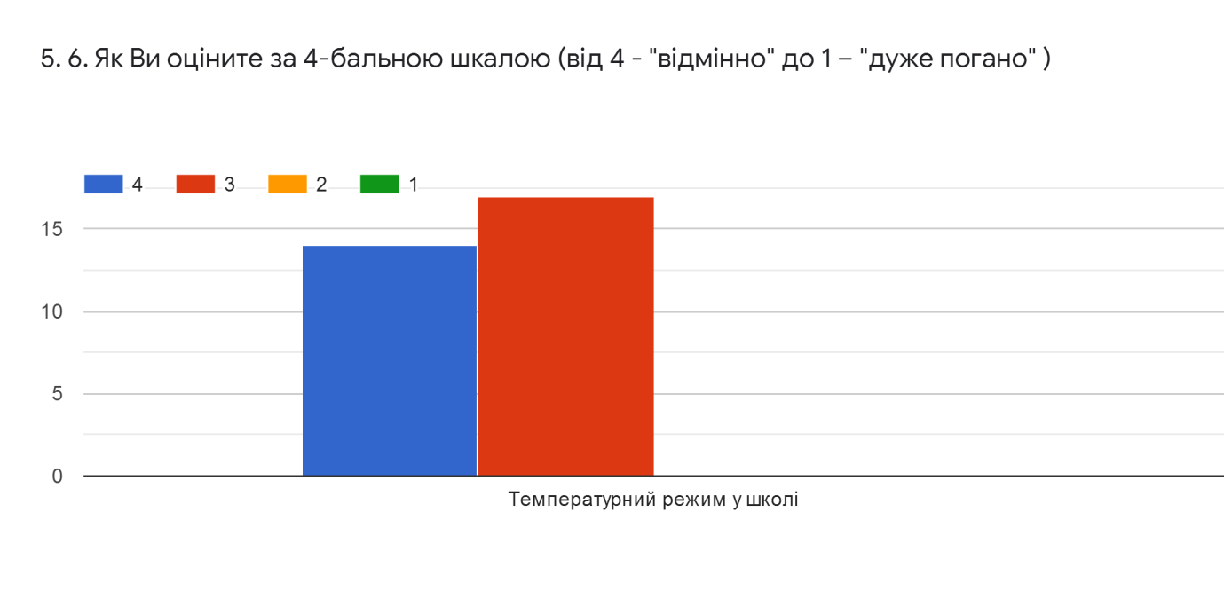
За результатами обстеження фахівцями Держпродспоживслужби, рівні штучного освітлення приміщень закладу відповідають вимогам санітарних норм, в навчальних приміщеннях світло на робочі місця падає зліва. Вікна великі, незатінені. Заклад забезпечений централізованим постачанням води (протокол дослідження питної води ДУ «Волинський ОЛЦ МОЗ України» від 23.09.2020 № 622). Питний режим здобувачів освіти організовується з допомогою використання індивідуальних ємностей для рідини. Питні фонтанчики відключено відповідно до вимог Постанови МОЗУ від 23.04.2021 № 4.
За результатами перевірки ГУ Держпродспоживслужби в Рівненській області в закладі дотримуються вимоги санітарного законодавства (акт Державної служби України з питань безпечності харчових продуктів та захисту споживачів від 26.03.2021), Постанови Головного державного санітарного лікаря України від 22.08.2020 № 50 «Про затвердження протиепідемічних заходів у закладах освіти на період карантину у зв'язку поширенням коронавірусної хвороби (COVID-19)» (акт Державної служби України з питань безпечності харчових продуктів та захисту споживачів від 26.03.2021 № 7), законодавства у сфері санітарного та епідемічного благополуччя населення у ЗЗСО (акт Державної служби України з питань безпечності харчових продуктів та захисту споживачів від 01.06.2021).
Здійснюється щоденне вологе прибирання усіх приміщень та санвузлів у відповідності до санітарних вимог.
Облаштовані туалетні кімнати з закритими кабінками для хлопців та дівчат, працівників закладу. Наявні умивальники, вода, мило, туалетний папір, паперові рушники та електричний рушник.
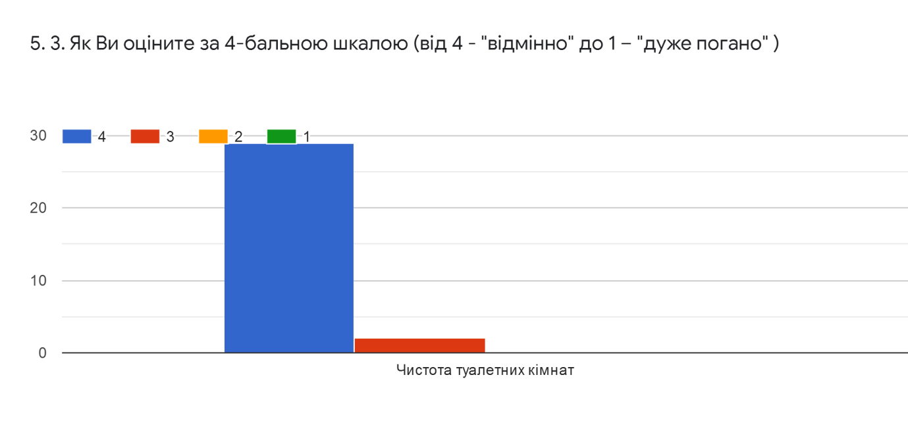
Проектна потужність приміщення закладу - 640 учнів, навчається 127 учнів. Комплектування класів відбувається з урахуванням чисельності здобувачів освіти, їх особливих освітніх потреб, площі навчальних приміщень. 4 клас ділився на групи при вивченні інформатики, в 10 та 11 класах вивчення предмета «Захист України» здійснюється окремо для хлопців та дівчат.
Заклад забезпечений навчальними кабінетами й приміщеннями для реалізації освітньої програми. Усі навчальні приміщення (21 кабінет загальною площею 1164 кв.м.) використовуються в освітньому процесі. Наявні актова та спортивна зали, навчальні кабінети початкових класів, фізики, хімії та біології, географії, української мови, української літератури, історії, зарубіжної літератури, основ здоров’я, математики, мистецтва, обслуговуючої праці, іноземних мов, навчальна майстерня із слюсарним та столярним обладнанням, ізолятор.
Кожен вчитель має персональне робоче місце, створено кімнату для вчителя. Облаштовані місця для спокійного та активного відпочинку у вестибюлі та коридорах,
Кабінети початкових класів на 90% обладнано відповідно Примірного переліку засобів навчання та обладнання навчального і загального призначення для навчальних кабінетів початкової школи, затвердженого наказом МОНУ від 13.02.2018 № 137. Освітній простір є багатофункціональним, містить осередки відповідно до методичних рекомендацій МОНУ, класи комфортні та затишні.
Обладнання частини навчальних кабінетів потребує оновлення та модернізації
Здобувачі освіти та працівники закладу обізнані з вимогами охорони праці, безпеки життєдіяльності, пожежної безпеки, правилами поведінки в умовах НС та дотримуються їх. Адміністрація проходить навчання з протипожежної безпеки, з ЦЗ. У закладі освіти проводяться навчання, інструктажі з охорони праці, безпеки життєдіяльності, пожежної безпеки, правил поведінки в умовах надзвичайних ситуацій, інструктажі з домедичної допомоги. Проведено первинні інструктажі з безпеки життєдіяльності перед початком канікул. Щорічно проводиться тиждень з охорони праці та безпеки життєдіяльності.
Педагогічні працівники проводять інструктажі на початку навчальних занять з записом в журналах інструктажів з техніки безпеки. Учасники освітнього процесу дотримуються вимог щодо охорони праці, пожежної безпеки, правил поведінки. Проводяться навчальні евакуації учнів на подвір’я школи на випадок пожежі та в ПРУ. Проведено запланований День ЦЗ за участі працівників ДСНС та майстра виробничого навчання ІІІ категорії Здолбунівських територіальних курсів ЦЗ та БЖ НМЦЦЗ та БЖД Рівненської області.
Розроблено і дотримується алгоритм дій педпрацівників у разі нещасного випадку чи раптового погіршення стану здоров’я учнів.
У закладі створені належні умови для харчування здобувачів освіти та працівників. Відповідно до рішення сільської ради організовано безоплатне харчування для дітей пільгових категорій. Щоденне та перспективне меню є доступним для всіх учасників освітнього процесу. У приміщенні зали їдальні, розрахованої на 120 місць, чисто, охайно, проведено якісний ремонт. Організовано попереднє сервірування столів, а після прийому їжі – їх ретельне прибирання та дезінфекція. Для сервірування столів наявні ложки, виделки, серветки та пиріжкові тарілки, відсутні ножі. Кухня в основному забезпечена посудом та інвентарем, проте частина посуду потребує оновлення. Дотримуються санітарно-гігієнічні вимоги на усіх етапах реалізації продукції в умовах пандемії. Здійснюється щоденний контроль за якістю продуктів, що надходять до їдальні, умовами їх зберігання, дотримання термінів реалізації і технології виготовлення страв. Дотримується санітарно-протиепідемічний режим. Харчоблок потребує ремонту. Організатором харчування в закладі є Боремельська сільська рада, яка укладає договори з постачальниками:
- ПП Наумович С.В.
- ПП Левчук О.О.
- ПП Левчук О.М.
- ПП Левчук А.К.
- ТзОВ «Агропродторг»
Протягом 2020-2021н.р. 100% учнів були охоплені гарячим харчуванням.
3 дітей, позбавлених батьківського піклування, учні з малозабезпечених сімей, що отримують державну соціальну допомогу згідно Закону України «Про державну соціальну допомогу м/з сім’ям», 7 дітей учасників АТО, 5 дітей з обмеженими можливостями протягом навчального року харчувалися за рахунок місцевого бюджету.
Їжа готувалася згідно меню, погодженого Демидівським районним управлінням ГУ Держпродспоживслужби у Рівненській обл.
Приміщення їдальні, столи, стільці, місця для видачі готових страв чисті та регулярно миються. Біля входу до їдальні наявна достатня кількість умивальників, рідкого мила, електричні та паперові рушники.
Переважна більшість учасників освітнього процесу задоволені умовами та якістю харчування, це підтверджується результатами анкетування.
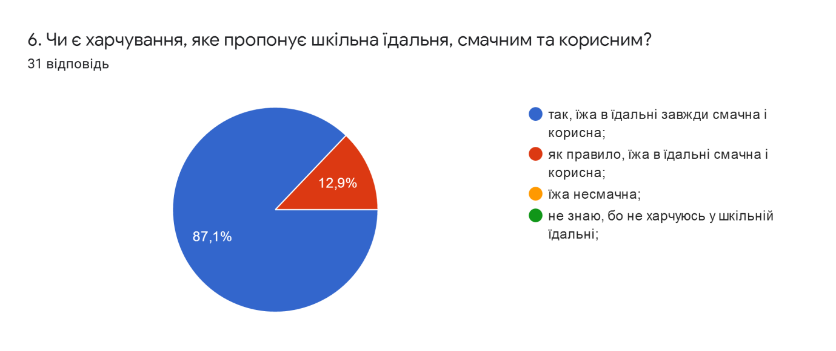
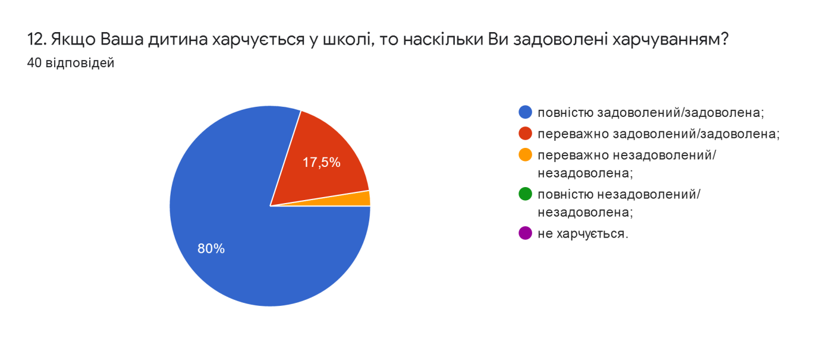
У школі функціонує комп’ютерний клас, заклад підключений до глобальної мережі Інтернет. З 2017 року працює веб-сайт школи за адресою https://boremelnvk.e-schools.info. У закладі встановлено антивірусне програмне забезпечення та програмне забезпечення, яке обмежує доступ до сайтів з небажаним змістом.
За результатами анкетування 93,5 % учнів та 47,5% опитаних батьків вказали, що в закладі проводиться систематична робота щодо попередження кібербулінгу та безпечного користування Інтернетом, 22,5% батьків вказали, що у закладі часто ведеться робота щодо безпечного використання мережі Інтернет; 25% повідомили, що лише іноді ведеться відповідна робота, окремі зазначили, що заходи не проводились, але правил дотримуються.
У закладі проводиться робота з адаптації та інтеграції здобувачів освіти до освітнього процесу. Адміністрацією та практичним психологом вивчається питання адаптації учнів до 1 класу та адаптації при переході з початкової до базової школи, проводиться анкетування щодо виявлення пізнавальних інтересів учнів, психолого-педагогічний консиліум щодо адаптації учнів до 5 класу. 2,5 % батьків зазначили, що у дитини виникали проблеми з адаптацією в школі, 17,5 % - іноді виникали, 75 % - ніколи не виникали.
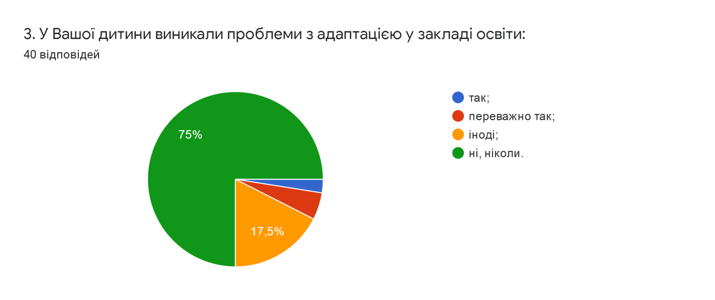
У закладі здійснюється методичний супровід та наставництво молодих педагогів. Педпрацівники на достатньому рівні оцінили застосування заходів, що допомагають педагогічним працівникам адаптуватись до змін умов праці.
У закладі розроблено, схвалено та оприлюднено на сайті план заходів із запобігання та протидії булінгу, який щороку доповнюється відповідно до потреб; порядок реагування на випадки булінгу та зразок заяви на випадок булінгу, з якою можна звернутись до адміністрації. 32,3% здобувачів освіти зазначили, що інформацію про форми насильства отримують із сайту; 51,6% - від вчителів; 45,2% - від класного керівника; 25,8% - від батьків; 25,8% - з інтернету; 9,7% - зі шкільних стендів, плакатів.
У закладі проводиться просвітницька робота за участі відповідних служб для учасників освітнього процесу з метою виявлення ознак булінгу та запобігання його проявам. Свою роль у запобіганні проявам дискримінації педпрацівники вбачають у контролі дотримання правил поведінки для учнів – 9,1%, проведенні інформаційно-просвітницької роботи – 36,4%, вихованні школярів на власному прикладі – 4,5%, активному запобіганні проявам дискримінації – 13,5%. Учні підтвердили, що отримують інформацію про булінг і інші форми насильства від вчителів та із інтернету. Однак, лише 35% батьків вказали, що в закладі постійно ведеться робота щодо попередження та зниження рівня дискримінації; 27,5% - лише іноді, а 10% відповіли, що взагалі не ведеться.
Учасники освітнього процесу вважають освітнє середовище безпечним та психологічно комфортним. В анкетах 32, 3% учнів написали, що їм дуже подобається перебувати у школі, 61,3 % - подобається, 6,5 % - не дуже подобається.
80,6 % учням у школі комфортно. 100% почувають себе безпечно, перебуваючи у школі.
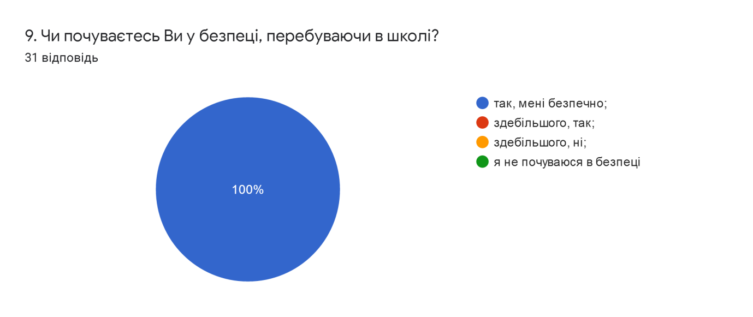
86,4% вчителів цілком задоволені освітнім середовищем та умовами праці у закладі, 13,6 % - переважно задоволені.
Переважна більшість батьків в анкетах стверджують, що діти, здебільшого, охоче йдуть до школи.
Керівництво та педпрацівники закладу ознайомлюються з нормативно-правовими документами щодо виявлення ознак булінгу, заступник з ВР та педагог-організатор пройшли курси «Протидія та попередження булінгу в закладах освіти» на платформі «Prometheus».
З метою протидії булінгу та іншого насильства у закладі здійснюються профілактичні заходи, на які запрошуються дільничий інспектор, представники служби ювенальної превенції.
У закладі освіти розроблені та оприлюднені на сайті та інформаційному стенді правила поведінки здобувачів освіти, спрямовані на формування позитивної мотивації у поведінці учасників освітнього процесу та дотримання прав людини. Правила розроблені спільно з педпрацівниками та членами учнівського самоврядування.
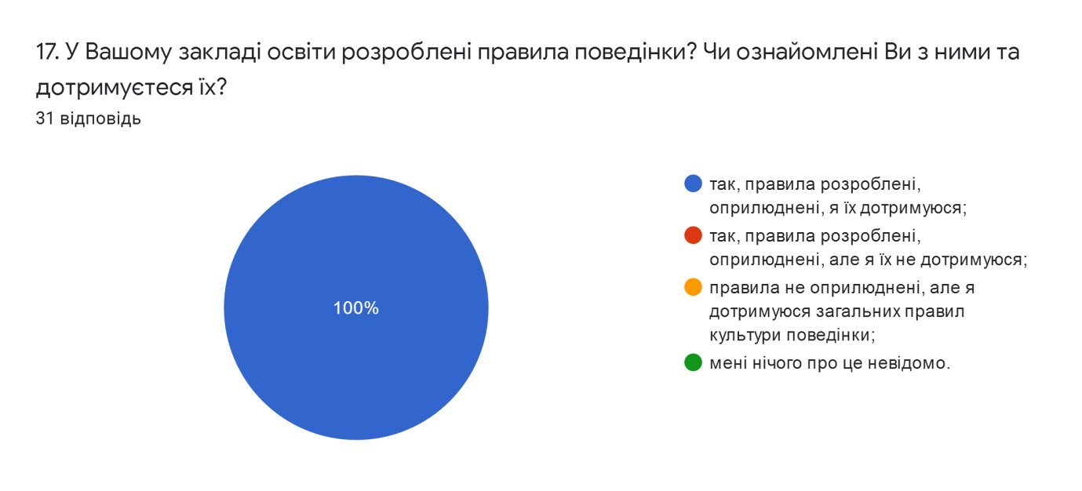
100% учнів, 95% батьків та 86,4% педагогів зазначили, що правила поведінки розроблені, учасники освітнього процесу ознайомлені з розробленими правилами, однак,13,6% педагогів зазначили, що учасники освітнього процесу не завжди дотримуються їх.
У закладі майже не спостерігаються випадки образливої поведінки, як на перервах, так і під час навчальних занять. 93,5 % опитаних учнів засвідчили, що у закладі відсутній булінг учасників освітнього процесу, проте зрідка зустрічалися поодинокі випадки кепкування чи агресії. Працівники закладу постійно спостерігають за дотриманням правил поведінки учасниками освітнього процесу (чергування учнів, вчителів та технічних працівників на перервах та під час уроків).
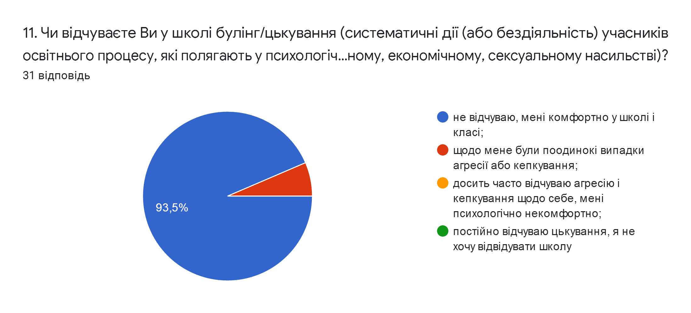
З метою запобігання різним проявам насильства здійснюється аналіз причин відсутності здобувачів освіти на заняттях, про що зберігаються довідки та пояснювальні записки.
65 % батьків вказали, що не звертались з приводу випадку булінгу, 25 % зазначили, що проблема булінгу вирішувалась конструктивно, 5 % - реакція була формальною. Письмових звернень від учасників освітнього процесу про факти булінгу до керівництва закладу не надходило.
Приділяється увага формуванню інклюзивного , розвивального та мотивуючого до навчання освітнього простору. Для осіб з ООП забезпечено безбар’єрний доступ до будівлі (встановлено пандус), дверний прохід забезпечує можливість проїзду візком, наявне контрастне маркування на стінах, підлозі, перед та на кінці сходової частини.
В коридорах наявна візуалізація призначення приміщень, коридори, міжсходові клітини просторі, не захаращені. У навчальних приміщеннях наявні промарковані меблі різних ростових груп.
Однак, відсутня можливість безперешкодного пересування між поверхами для людей з обмеженими можливостями.
В навчальних кабінетах можна вільно переміщатися та користуватися меблями, шафи та стелажі надійно закріплені, але висота учнівських столів та стільців регулюється лише в класах НУШ. Туалетні кімнати частково пристосовані до потреб учасників освітнього процесу з ООП (достатня площа туалетної кімнати, відсутні поручні, відсутній безпороговий прохід).
У 2020-2021 н.р. відкрито інклюзивний клас. Заклад відповідно до штатного розпису забезпечений асистентом вчителя (сурдопедагогом) та практичним психологом. У закладі вивільнене приміщення для облаштування ресурсної кімнати, проводиться робота щодо її оснащення. Закуплено телевізор. Облаштовано кабінет практичного психолога.
В закладі створено команду психолого-педагогічного супроводу та розроблено індивідуальну програму розвитку для дитини з ООП (наказ від 01.09.2020 № 57-о).
Індивідуальна програма розвитку та розклад корекційно-розвиткових занять дитини з ООП погоджені з батьками дитини.
Згідно індивідуального навчального плану дитини з ООП проводяться корекційно-розвиткові заняття: «Розвиток слухо-зоро-тактильного сприймання мовлення та формування вимови», «Логоритміка».
Започатковано співпрацю (укладено договір) з КУ «Демидівський інклюзивно-ресурсний центр» щодо психолого-педагогічного супроводу дітей з ООП.
У закладі формуються навички здорового способу життя та екологічно доцільної поведінки за допомогою проведення навчальних занять поза межами класу. Педагоги використовують фізкультхвилинки, слідкують за поставою дітей, нагадують про правила безпечної поведінки в умовах профілактики коронавірусу.
Простір закладу містить мотивуючі елементи (візуалізація на стінах та підлозі: мотивуючі малюнки біля кабінетів математики, початкових класів, ДЮО «Лідер»). 80,7 % здобувачів освіти вказали, що під час навчання та позаурочних заходів використовується лабораторне обладнання, 48, 4 % – постійно використовується мультимедійного обладнання, більше половини - комп’ютерна техніка та програми. Майже всі учні відмітили, що під час навчання та позаурочних заходів використовується Інтернет, карти, графіки та наочність, 77,1 % - під час занять та позаурочних спортивних заходів постійно використовуються спортивна зала, майданчик та спортивний інвентар.
Функціонує бібліотека, підключена до мережі Інтернет. На базі бібліотеки плануються та проводяться заходи, що сприяють формуванню соціально-культурної комунікації учасників освітнього процесу. Простір і ресурси використовуються для індивідуальної, проектної роботи, проведення навчальних занять, бібліотечних уроків, позакласних заходів.
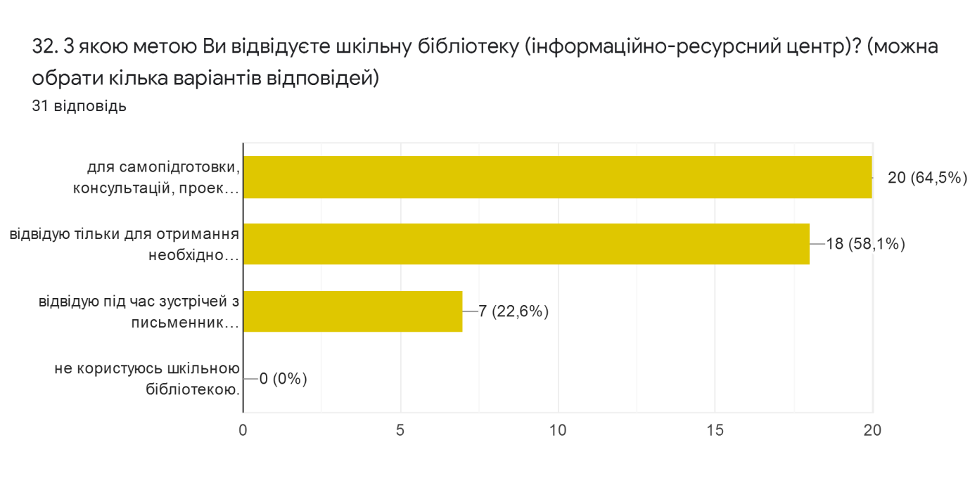
64,5 % учнів використовують бібліотеку для самопідготовки, консультацій, проектної роботи, а 58,1 % - для отримання необхідної літератури та підручників. Потребує вдосконалення інформаційний простір закладу, зокрема поповнення бібліотечного фонду новими виданнями, застосування сучасних ІКТ з урахуванням медіабезпеки школярів.
Система оцінювання здобувачів освіти
Метою закладу є всебічний розвиток людини як особистості та найвищої цінності суспільства. Така людина має бути здатною сприймати зміни, творити зміни, жити у постійно змінюваному середовищі - нові знання, нові ідеї, нові технології, нове життя.
Протягом 2020-2021 н.р. освітній процес в закладі був спрямований не лише на оволодіння сумою знань, а й на розвиток творчого, самостійного мислення школярів, формування вмінь і навичок самостійного пошуку, аналізу й оцінки інформації, ціннісних ставлень особистості, формування життєвих компетентностей.
Критерії, правила та процедури оцінювання здобувачів освіти оприлюднено на сайті закладу, у змісті освітньої програми, на інформаційних стендах в кожному кабінеті, доносяться до учнів в усній формі. Понад 50% вчителів користуються критеріями оцінювання навчальних досягнень учнів, затвердженими МОН, близько 46% адаптовують критерії МОН до умов роботи закладу, залучаючи до цього процесу здобувачів освіти.
За результатами опитування понад 90% батьків та 100% здобувачів освіти зазначили, що ознайомлені з критеріями, правилами і процедурами оцінювання навчальних досягнень, більшість з них (82%) отримують інформацію на початку навчального року
Результати спостережень за навчальними заняттями показали, що усі педпрацівники спрямовують освітній процес на забезпечення позитивної атмосфери та мотивації учнів до роботи, однак реалізація системи оцінювання не враховує всіх вимог компетентнісного підходу. У класах НУШ використовується портфоліо, в якому накопичуються різні види робіт, що засвідчують рух в індивідуальному розвитку учнів.
За результатами анкетування понад 95 % здобувачів освіти та 90% їх батьків вважають оцінювання результатів навчання справедливим і об’єктивним, 100% опитаних зазначили, що вчителі аргументують виставлення оцінок.
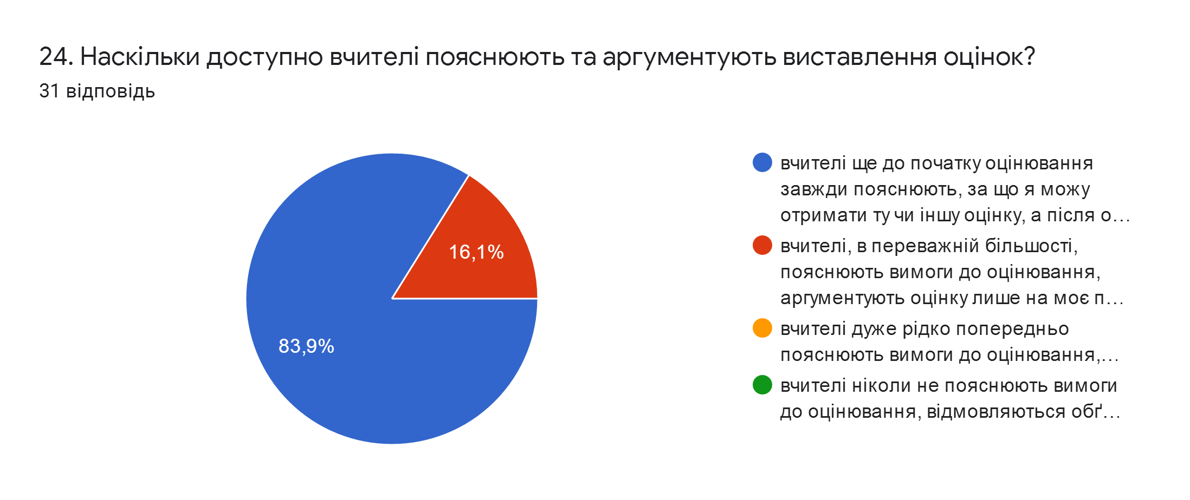
Систематично (двічі на рік) проводяться моніторингові дослідження результатів навчання здобувачів освіти:
- ЗНО (в межах року і за окремими предметами);
- Результатів ДПА у початковій, базовій та старшій школі;
- Результатів семестрового оцінювання;
- Результативності участі в олімпіадах та конкурсах;
Здійснюється аналіз результатів моніторингу, однак не прослідковується коригування результатів навчальних досягнень кожного учня.
Для отримання інформації, що стосується системи оцінювання навчальних досягнень учнів, щосеместру на нараді при директору проводиться аналіз середнього балу оцінювання класів та по предметах. За підсумками 2020-2021 н.р. із 127 учнів 1-11 класів:
- 40 учнів 1 - 3 класів оцінені вербально;
- 87 учнів 4-11 класів – атестовані;
- 5 учнів 9 класу та 9 учнів 11 класу – випущені зі школи.
За результатами річного оцінювання 10 (7,9 %) учнів нагороджені Похвальними листами «За високі досягнення у навчанні», 2 учениці отримали свідоцтво про здобуття базової середньої освіти з відзнакою, 1 учениця отримала свідоцтво про здобуття повної загальної середньої освіти з відзнакою.
На думку понад 90% здобувачів освіти,вчителі забезпечують зворотний зв'язок у різних формах, проте більше 3% учнів невідомо, з якою метою здійснюється оцінювання їх навчальних досягнень, лише 33,3% учнів вважають, що педпрацівники за допомогою оцінювання відстежують їх особистісний поступ, 66,7% учнів вважають, що їх оцінюють з метою визначення рівня знань, умінь і навичок. Педагогічні працівники для оцінювання здобувачів освіти використовують поточне (72,7%), формувальне (86,4%), самооцінювання учнями (90,9%), підсумкове та взаємооцінювання (68,2%), надаючи підтримку здобувачам освіти у різних формах та спостерігають особистісний поступ здобувачів освіти. Разом з тим спостереження за навчальними заняттями показало, що більшість вчителів застосовують лише елементи формувального оцінювання. В 1-3 класах НУШ та окремими педагогами базової та старшої школи використовується формувальне оцінювання.
За результатами опитування переважна більшість здобувачів освіти відповіли, що педагогічні працівники надають здобувачам освіти необхідну допомогу в навчальній діяльності: пояснюють, вислуховують, обговорюють, відповідають на запитання учнів.
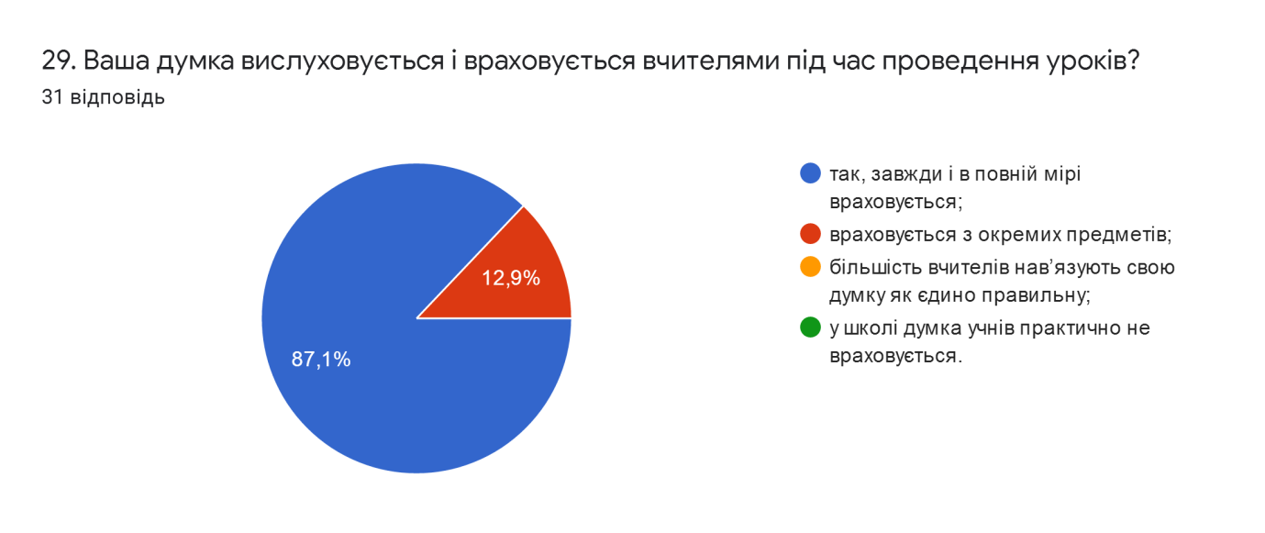
Заклад освіти сприяє формуванню в здобувачів освіти відповідального ставлення до навчання. Переважна більшість учнів відчувають від учителів підтримку, віру в успіхи, повагу та допомогу, що суттєво сприяє формуванню у здобувачів освіти відповідального ставлення до результатів навчання. Окрім того, понад 95 % учнів пов’язують успіх у навчанні із власною працею і наполегливістю, мотивацією батьків (35,5 %) та з рівнем викладання (25,8 %).
Переважна більшість педпрацівників надають учням час на обдумування відповідей, формулюють уточнювальні запитання, забезпечують зворотній зв’язок щодо якості виконання завдань, відзначають досягнення учнів. Окремі педагоги використовують прийоми самооцінювання і взаємооцінювання учнів, надають учням можливості вибору рівня навчальних завдань і напрямів навчальної діяльності та спрямовують оцінювання навчальних досягнень на індивідуальний поступ учня.
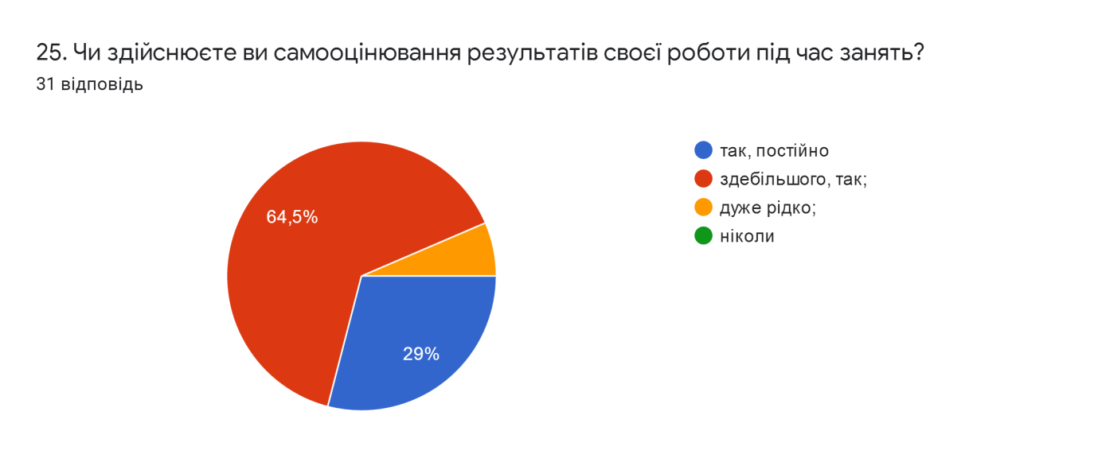
Результатом організованої роботи в МАН стала успішна участь в обласному етапі МАН учениці 10 класу Андрійчук Вікторії (науковий керівник Т.Саликова). У ІІ етапі конкурсу-захисту науково-дослідницьких робіт МАН учениця зайняла 3 місце, зарахована до дійсних членів Рівненської МАН.
Згідно з планом роботи у закладі проведено методичні заходи, спрямовані на підвищення професійної компетентності педагогічних працівників з питань сучасних підходів до оцінювання навчальних досягнень здобувачів освіти.
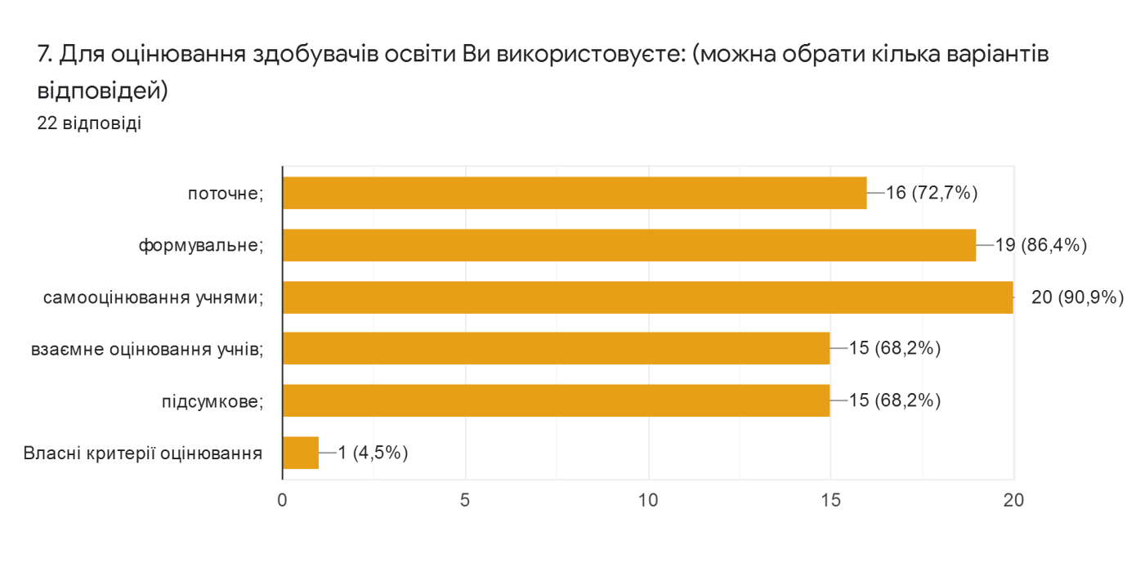Педагогічна діяльність педпрацівників закладу
У 2020-2021 навчальному році в школі працювали 22 вчителі, у тому числі директор, 1 заступник директора з НВР, 1 заступник директора з виховної роботи та практичний психолог, 1 педагог - організатор.
95 % педпрацівників мають вищу освіту. Протягом року навчальний заклад був забезпечений кадрами повністю.
Педагогічні працівники мають:
а) кваліфікаційні категорії:
- «спеціаліст вищої категорії» -11 осіб:
Н.Кротік;
М.Василюк;
Л.Вознюк;
Т.Дяченко;
Н.Кримусь;
С.Кротік;
В.Парадюк;
Б.Рослюк;
Т.Саликова;
Л.Форостецька;
Н.Паламарчук.
- «спеціаліст І категорії» - 5 осіб:
Ю.Кіяш;
В.Огризко;
А.Сугак;
О.Пухович;
О.Радіонова.
- «спеціаліст II категорії» - 3 особи:
І.Загоруйко;
В.Легенюк;
М.Мельничук;
- «спеціаліст» - 1 особа:
І.Корнійчук
- «молодший спеціаліст» - 2 особи:
В.Чорний
К.Дунас.
б) педагогічні звання:
- «старший учитель» - 7 осіб:
Н.Кротік;
М.Василюк;
Л.Вознюк;
Н.Паламарчук;
С.Кротік;
Б.Рослюк;
Т.Саликова.
- «вчитель-методист» - 2 особи:
В.Парадюк;
Л.Форостецька.
Спостереження за навчальними заняттями та аналіз календарних планів дають можливість стверджувати, що планування своєї діяльності всіма педагогами відбувається відповідно до освітньої програми закладу, навчальних програм, рекомендацій МОНУ. При розробленні календарно-тематичного планування педагоги використовують різні джерела та водночас враховують власний досвід і досвід колег. Теми навчальних занять відповідають календарно-тематичному плануванню. Переважна більшість учителів робить всебічний аналіз проведеного навчального заняття та власної педагогічної діяльності з метою подальшого корегування календарних планів.
У ході відвідування навчальних занять спостерігається формування педагогами в учнів ключових компетентностей та наскрізних умінь. Всі педпрацівники забезпечують формування таких ключових компетентностей, як спілкування державною мовою, навчання впродовж життя. Більшість використовують завдання, орієнтовані на формування і розвиток компетентності у галузях природничих наук, екологічної та культурної компетентностей та інші. Вчителі розвивають такі наскрізні уміння учнів: читання з розумінням, вміння висловлювати власну думку, творчість, здатність співпрацювати. Увага приділяється розвитку математичної компетентності, ініціативності та підприємливості, умінню оцінювати ризики та приймати рішення, розвитку навичок співпраці та культури командної роботи. Частина учителів досить успішно розвивають в учнів соціальну емпатію та толерантність. Серед наскрізних умінь найбільша увага приділяється екологічній безпеці.
Педпрацівники беруть участь у формуванні та реалізації індивідуальних освітніх траєкторій для здобувачів освіти: забезпечення складання завдань, проводиться перевірка робіт, укладено та затверджено графік консультацій.
Власний педагогічний досвід педагоги поширюють у створених блогах - 68,2 %, 63, 6% - у професійних спільнотах соцмереж, у матеріалах та виступах конференцій – 45,5 %, публікації на сайтах – 40,9 %, на освітніх онлайн-платформах – 40,9 %, видрукувано монографію – 4,5 %.
Спостереження за навчальними заняттями показало, що вчителі підбирають навчальні матеріали, які сприяють формуванню суспільних цінностей, зокрема: соціальної емпатії, толерантності, виховання поваги до культурних традицій, державної мови, моральних цінностей під час навчальних занять.
Всі педагоги використовують ІКТ в освітньому процесі. Вчителі використовують інтерактивні платформи, зокрема Google Classroom та Google Meet, для налагодження зворотного зв’язку користуються базовими сервісами Google, мобільного додатка Viber, Facebook-сторінкою закладу. Під час впровадження технології дистанційного навчання вчителем інформатики проведено майстер-клас зі створення Google-форм та роботи на інтернет-платформах. Педпрацівники пройшли курс «Онлайн-сервіси для вчителів» на Національній онлайн-платформі з цифрової грамотності. Використання педагогами технологій дистанційного навчання 48,4 % здобувачів освіти оцінили на «відмінно», 48,4 % - переважно добре, 3,2 % - іноді добре.
Більшість вчителів мають власні блоги, окремі – електронні портфоліо, на яких узагальнюють та систематизують свої напрацювання. У вільному доступі для учнів та вчителів матеріали блогів вчителів фізики, математики, української мови та літератури.
Всі педпрацівники закладу забезпечують власний професійний розвиток і підвищення кваліфікації, яке здійснюється відповідно до плану підвищення кваліфікації педпрацівників Боремельського НВК «ЗОШ І-ІІ ступенів-колегіум» на 2021 рік (протокол від 23.12. 2020
№ 2). Заплановане підвищення кваліфікації успішно реалізовано. 17 педагогів використали право на підвищення кваліфікації поза межами плану, зокрема шляхом інформальної освіти. 12 вчителів пройшли навчання щодо забезпечення додаткової підтримки в освітньому процесі дітей з ООП. У перспективі такі курси заплановані для всіх педагогів. Вчителі обирають різну тематику підвищення кваліфікації: методичні аспекти викладання предметів (54 %), підбір доцільних форм організації освітнього процесу (59%), використання ІКТ в освіті (63,6 %).
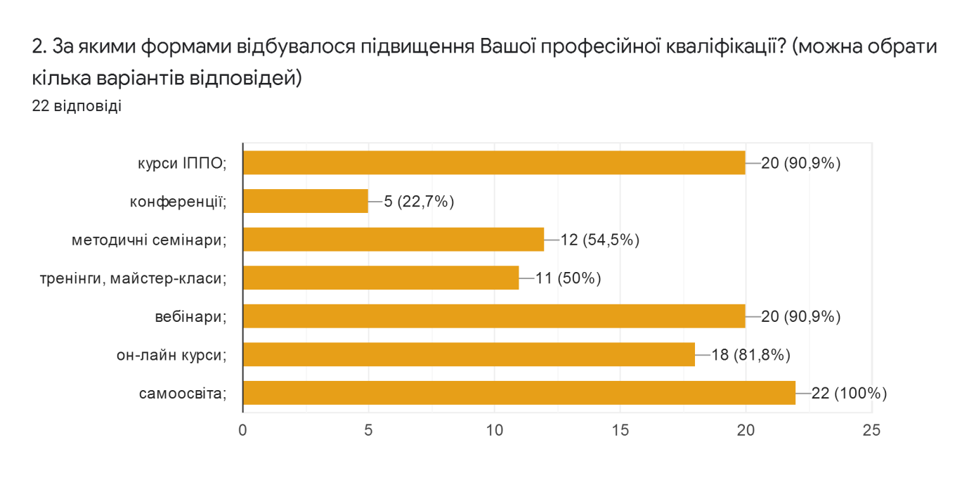
Педагоги цікавляться освітніми новаціями, питання використання в освітньому процесі інноваційних педагогічних технологій було предметом обговорення на засіданні педагогічної ради, для педагогів закладу спеціалістом з питань освіти організовано навчально-методичний семінар «Інновації в освіті», проведений РОІППО.
Вчитель-методист Л.Форостецька стала учасником освітнього проєкту ІREX «Вивчай та розрізняй: інфо-медійна грамотність».
Вчитель біології Т.Саликова ініціювала впровадження освітнього практико-орієнтованого проєкту «Адаптування стилів передачі інформації у відповідності до домінуючого каналу сприйняття учня».
Керівник закладу Н.Кротік пройшла навчання в ДЗВО «Університет менеджменту освіти» за освітньою програмою «Створення та розбудова внутрішньої системи забезпечення якості освіти та інституційний аудит» і набула інтегральної компетентності експерта і тренера для проведення інституційного аудиту ЗЗСО. Н. Кротік взяла участь у інституційному аудиті закладу області.
Спостереження за навчальними заняттями свідчить, що комунікація з учнями ґрунтується на засадах педагогіки партнерства, створенні сприятливої атмосфери довіри, поваги та доброзичливості. 87,1% здобувачів освіти вважають, що їх думка має значення в освітньому процесі, 12,9 % учнів – вислуховується і враховується вчителями окремих предметів.
Педагоги заохочують здобувачів освіти до висловлення власної думки, допомагають більш точно сформулювати їхні відповіді, навчають критично мислити, творчо підходити до вирішення будь-якого питання.
Представники учнівського самоврядування беруть участь у діяльності закладу, зокрема залучались до обговорення питання удосконалення освітнього середовища.
У закладі комунікація педагогів з батьками здобувачів освіти налагоджена через роботу загальношкільного батьківського комітету та класних батьківських комітетів, здійснюється індивідуальна робота з батьками першокласників та п’ятикласників із питань адаптації дітей до школи, однією із форм роботи є проведення батьківського лекторію з актуальних тем й інші форми просвітницької роботи серед батьків.
На сьогодні налагоджено інтернет-спілкування з батьками через групи у Viber, сайт закладу освіти та сторінку у фейсбуці. 70 % батьків зазначили, що педагоги завжди забезпечують зворотній зв'язок, 20% - переважно, так. 95,5 % вчителів та 80 % батьків надають перевагу індивідуальному спілкуванню, третина опитаних зазначила, що використовує інформування із сайту закладу та спільноти в соцмережах.
100 % вчителів вважають, що у закладі створено всі умови для співпраці. Відповідно до річного плану проводилися засідання предметних кафедр, творчої групи з обміну досвідом, надання методичної підтримки колегам. Їх діяльність реалізується різними формами взаємодії, зокрема: взаємовідвідування уроків, майстер-класи з актуальних питань, семінари-практикуми. Вчителі активно діляться своїми напрацюваннями в межах всеукраїнських освітніх проєктів «На урок», «Всеосвіта», «Шкільний світ».
Педагогічні працівники дотримуються принципів академічної доброчесності. Для підвищення кваліфікації педагогічні працівники пройшли онлайн-курси «Академічна доброчесність». 95,5 % вчителів проводять бесіди з учнями про важливість дотримання академічної доброчесності, 45,5 % на уроках дають такі завдання, які унеможливлюють списування, 42,7 % - знайомлять здобувачів освіти з основами авторського права, 22,7 % - використовують методичні розробки для формування основ академічної доброчесності. 93,5 % учнів підтвердили, що бесіди про правила дотримання академічної доброчесності проводяться регулярно, 27 % відповіли, що бесіди проводяться, але нерегулярно.

Управлінські процеси закладу освіти
Управління закладу здійснюють:
- засновник,
- керівник закладу освіти,
- педагогічна рада.
Педагогічна рада є основним постійно діючим колегіальним органом управління закладу. Рішення педагогічної ради вводяться в дію наказами керівника закладу.

У закладі схвалено та затверджено в установленому порядку Стратегію розвитку Боремельського НВК «ЗОШ І-ІІ ступенів-колегіум», яка відповідає особливостям і умовам діяльності та розроблена за кожним із напрямів освітньої діяльності. До розроблення Стратегії залучено педагогічний колектив, учнів, батьків, засновника. У 2021 році до Стратегії розвитку внесено зміни в частині узгодження окремих цілей, завдань, напрямів діяльності (протокол засідання педагогічної ради від 15.04.2021 № 6).
Річний план роботи закладу спрямований на реалізацію Стратегії його розвитку. Структура річного плану роботи відповідає напрямам самооцінювання, визначеним внутрішньою системою забезпечення освіти закладу, враховує освітню програму.
За результатами опитування 77,3 % педпрацівників в анкеті зазначили, що залучалися до розроблення Стратегії розвитку та річного плану роботи закладу. Зокрема, до розроблення річного плану залучались 90,9 % вчителів, представники учнівського самоврядування.
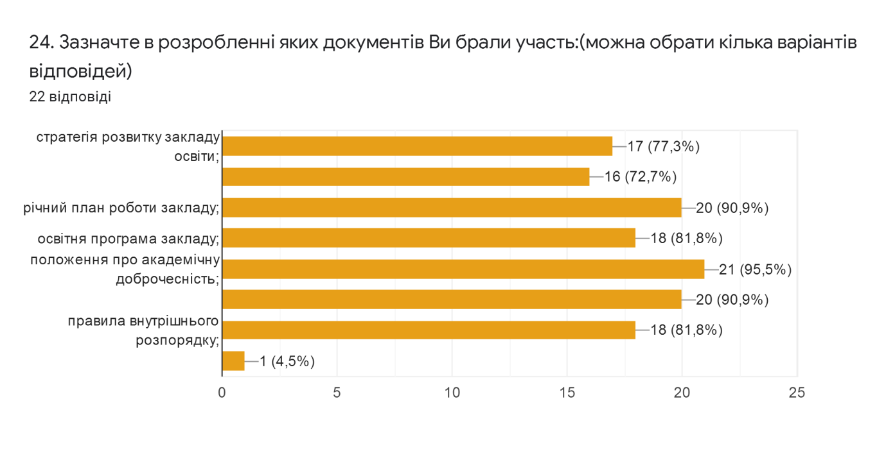Реалізація річного плану обговорюється на педагогічній раді та піддається коригуванню. В закладі створено робочу групу з розробки річного плану (наказ від 16.04.2021 № 52-о), яка проаналізувала виконання річного плану. Під час аналізу було визначено причини невиконання певних заходів, результати аналізу враховано під час складання плану на наступний рік.
Рішення педради вводиться в дію наказами керівника закладу. Педагогічною радою розглядаються актуальні питання діяльності закладу. 100% педпрацівників підтвердили, що педагогічна рада функціонує системно і ефективно, розглядаються актуальні питання діяльності закладу, рішення приймаються колегіально і демократично.
У закладі функціонує внутрішня система забезпечення якості освіти. Розроблено та затверджено Положення про внутрішню систему забезпечення якості освітньої діяльності та якості освіти Боремельського НВК «ЗОШ І-ІІ ступенів-колегіум» (протокол засідання педагогічної ради від 23.12.2019 № 02).
Протягом жовтня 2020 - червня 2021 року (наказ від 20.10.2020 № 86-о «Про здійснення самооцінювання якості освітньої діяльності») проведено комплексне самооцінювання якості освітньої діяльності. За результатами самооцінювання здійснено самоаналіз, матеріали якого стали основою річного звіту про діяльність закладу.
Для проведення самооцінювання створено робочі групи за кожним напрямом, до складу яких увійшли адміністрація закладу, керівники предметних кафедр, представники засновника та батьківської громадськості за згодою, представники учнівського самоврядування.
Керівництво закладу вживає заходи щодо вдосконалення матеріально-технічної бази. Проводиться моніторинг запитів працівників закладу, щодо вдосконалення матеріально-технічного забезпечення освітнього процесу, на основі якого директор спрямовує запити до засновника про фінансування для створення належних умов діяльності закладу. Питання розвитку та вдосконалення стану матеріально-технічної бази відображено у Стратегії розвитку та річному плані роботи закладу. Налагоджено співпрацю з місцевими підприємцями та батьківською громадськістю щодо покращення матеріально-технічної бази закладу. У результаті співпраці оновлено огорожу, освітній простір навчальних кабінетів, коридорів, загалом покращено загальношкільний дизайн, виготовлено проектно-кошторисну документацію для заміни частини даху.
Адміністрація закладу сприяє створенню психологічно-комфортного середовища, яке забезпечує конструктивну взаємодію здобувачів освіти, їх батьків, педагогічних та інших працівників. Усі учасники освітнього процесу зазначили, що задоволені загальним психологічним кліматом у закладі. При проведенні анкет з твердженням «Керівництво та педпрацівники співпрацюють і забезпечують зворотній зв’язок щодо їхньої праці» погодились 100 % вчителів. Педагоги вільно можуть висловлювати свою думку, яку керівництво враховує при прийнятті управлінських рішень. У разі виникнення розбіжностей питання вирішуються конструктивно.
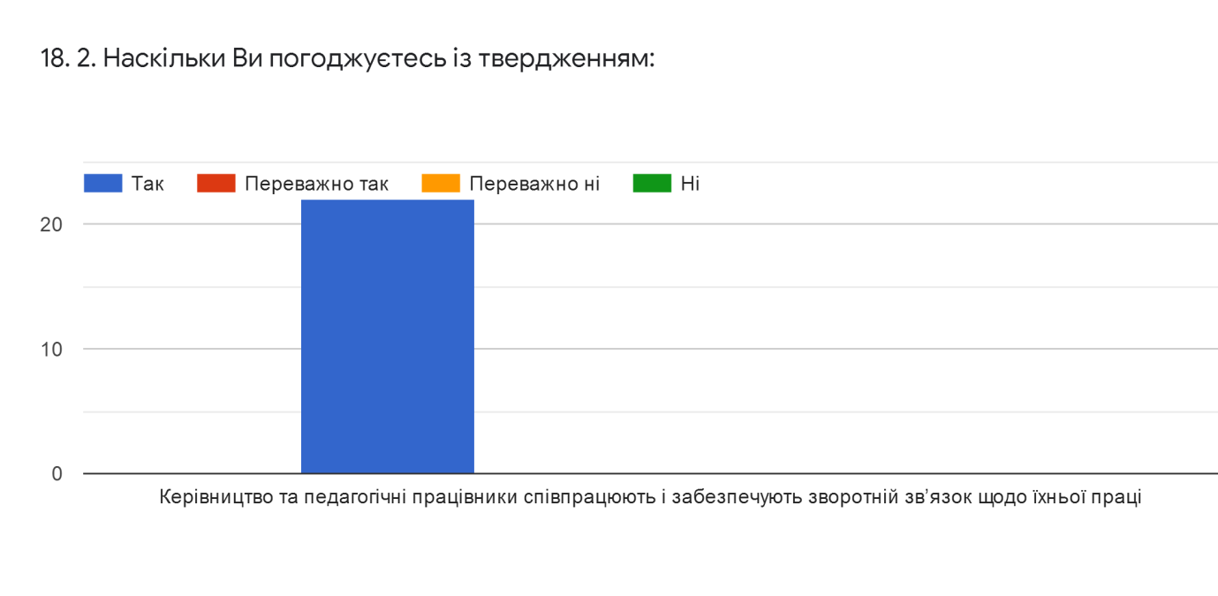
У закладі забезпечено доступ учасників освітнього процесу та представників місцевої громади до спілкування з керівництвом школи. Для цього використовуються сучасні засоби комунікації. Учасники освітнього процесу мають можливість впливати на прийняття управлінських рішень. З педагогічними працівниками щотижня проводяться наради, на яких відбувається обговорення різних питань.
Керівництво закладу вчасно розглядає звернення учасників освітнього процесу та вживає відповідних заходів реагування.
Для інформування у закладі наявні власний сайт, сторінка у соцмережі Facebook, групи класів та педпрацівників у Viber, інформаційні стенди. Структура та зміст інформації на сайті відповідають вимогам ст. 30 Закону України «Про освіту». Забезпечується змістовне наповнення та вчасне оновлення інформаційних ресурсів закладу.
Заклад укомплектовано кадрами, вакансій немає. Штатний розпис закладу забезпечує виконання освітньої програми, відповідає Типовим штатним нормативам ЗЗСО. Аналіз наказів із кадрових питань, журнал обліку пропущених та замінених уроків, тарифікаційних списків свідчить про ефективність кадрової політики, що здійснюється керівником закладу.
Майже всі предмети викладаються педагогічними працівниками, які мають відповідний фах, однак 4 педагоги – вчителі, які викладають основи здоров’я, інформатику, трудове навчання, викладають предмет не за спеціальністю в дипломі, пройшли курси підвищення кваліфікації за відповідними напрямами.
Наявні можливості дозволили застосувати заходи матеріального та морального заохочення працівників: премії до Дня вчителя та Нового року, подяки, грамоти, відповідно до розробленого Порядку, що є додатком до Колективного договору. У закладі розроблено та затверджено Положення про моральне та матеріальне стимулювання здобувачів освіти, згідно з яким учні отримують винагороди за рахунок спонсорських коштів.
Адміністрація закладу створює умови для постійного підвищення кваліфікації, чергової та позачергової атестації, добровільної сертифікації педпрацівників, що підтвердили 100% вчителів. Педагогічні працівники поінформовані про сучасні форми та методи професійного самовдосконалення та використовують онлайн-платформи «Prometheus», «EdEra» для професійного росту. З урахуванням пропозицій педпрацівників адміністрацією розроблений орієнтовний план підвищення кваліфікації педпрацівників Боремельського НВК «ЗОШ І-ІІ ступенів-колегіум», який схвалено на педагогічній раді. Внесено зміни до порядку визнання результатів підвищення кваліфікації педпрацівників педагогічною радою закладу.
Результати атестації в 2020-2021 н.р.: двом вчителям підтверджено кваліфікаційну категорію «спеціаліст вищої категорії» та звання «старший вчитель» (С. Кротік, Б. Рослюк), 1 вчителю встановлено кваліфікаційну категорію «спеціаліст вищої категорії» та присвоєно звання «старший вчитель» (Н. Паламарчук), двом вчителям встановлено кваліфікаційну категорію «спеціаліст І категорії» (О. Пухович, О. Радіонова),. Члени атестаційної комісії зробили узагальнений висновок про педагогічну та методичну діяльність кожного вчителя, вчителі вищої категорії пройшли атестацію атестаційною комісією ІІ рівня.
63,6 % вчителів зазначили, що немає жодних перешкод їх професійному розвитку, однак 36,4% відмітили, що перешкодою є недостатня матеріально-технічна база.
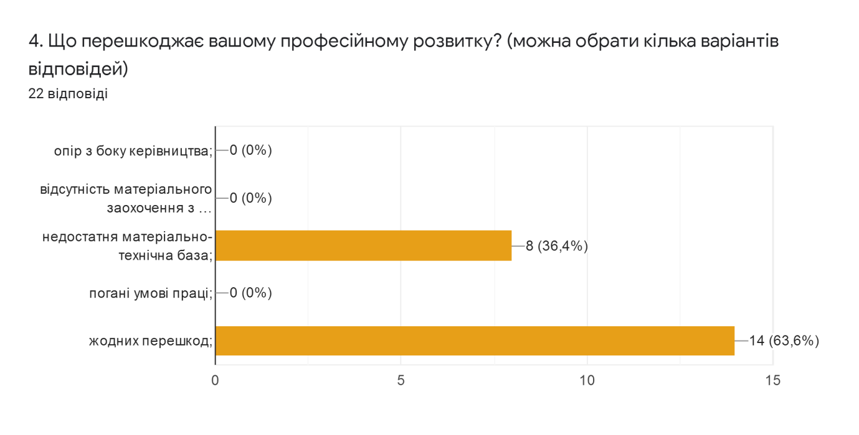
У закладі створюються відповідні умови для реалізації прав і обов’язків учасників освітнього процесу. 83,9% учнів, 97,5% батьків та практично всі вчителі (86,4% - «так», 13,6% - «переважно так» вважають, що їхні права в закладі освіти не порушуються.
Керівництво у переважній більшості враховує думку учасників освітнього процесу, зокрема 70% батьків та 81,8% педпрацівників зазначили, що школа завжди враховує думку батьків під час прийняття управлінських рішень.
Адміністрація закладу підтримує освітні та громадські ініціативи учасників освітнього процесу, які спрямовані на сталий розвиток закладу. Школа є учасником екологічного проекту «Підвищення екологічної культури в громадах – учасниках міжмуніципальної співпраці шляхом запровадження збору твердих побутових відходів», літературно-мистецького проекту «Вірю в майбутнє твоє, Україно». Налагоджено співпрацю з волонтерським осередком м. Слов’янська «Стрічка за стрічкою».
Режим роботи закладу освіти, затверджений наказом керівника, враховує вікові особливості здобувачів освіти та їх потреби, особливості діяльності закладу. 80 % батьків задоволені організацією освітнього процесу в школі, 12,5% - переважно задоволені.
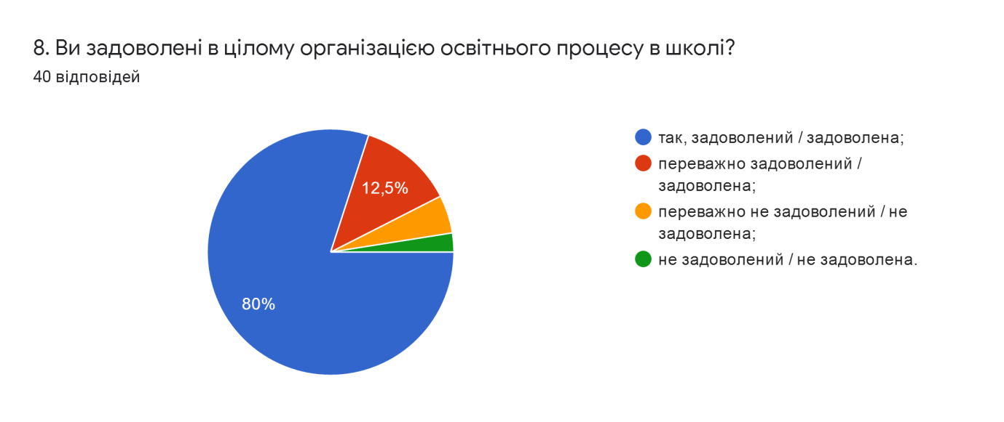
При складанні розкладу враховується співвідношення навчального навантаження учнів протягом тижня, врахування динаміки розумової працездатності, оптимальне використання робочого часу педпрацівників.77,4% учнів задовольняє розклад занять, 22,6% - переважно задовольняє. Однак розклад занять розподілено не рівномірно за днями тижня, в зв’язку з чим спостерігається перевантаження окремих учителів-предметників, санітарно-гігієнічні вимоги враховано частково.
Розклад складено відповідно до освітньої програми та навчального плану закладу.
У закладі освіти створюються умови для реалізації індивідуальних освітніх траєкторій здобувачів освіти. Це обумовлено в освітній програмі закладу, дане питання розглянуто на засіданні педради та схвалено рішення про розробку індивідуальних освітніх траєкторій для учнів, які здобули початковий рівень результатів навчання з математики. Для дитини з ООП, яка навчається в інклюзивному класі, складена ІПР.
Заклад впроваджує політику академічної доброчесності. Розроблено та схвалено Положення про академічну доброчесність учасників освітнього процесу, яким передбачено механізми її забезпечення: правові та етичні принципи академічної доброчесності, заходи з попередження, виявлення та встановлення фактів порушення етики та академічної доброчесності, види відповідальності за порушення.
Здобувачі освіти та педагогічні працівники поінформовані щодо дотримання академічної доброчесності. Всі педагогічні працівники пройшли онлайн-курси «Академічна доброчесність». У закладі проводяться просвітницькі заходи, проведено засідання педради «Про стан дотримання норм академічної доброчесності в закладі». Однак спостереження за навчальними заняттями показали, що вимоги Положення про академічну доброчесність педагогами дотримуються не достатньо.
Керівництво закладу сприяє формуванню в учасників освітнього процесу негативного ставлення до корупції, що підтвердили всі педпрацівники. 61,3% учнів вказали, що їх інформують про негативне ставлення до корупції на уроках та позаурочних заходах.

Наскрізний процес виховання
У 2020-2021 н.р. виховна діяльність школи була спрямована на реалізацію Законів України “Про освіту” від 05.09.2017р., “Про повну загальну середню освіту”, державних національних програм: «Основні орієнтири виховання учнів 1-11 класів загальноосвітніх навчальних закладів України» (наказ № 1243 від 31.10.2011 р.), «Програми національного виховання учнівської молоді на 2008-2020рр.» та здійснювалася згідно річного плану роботи школи. Виховний процес є невід’ємною складовою освітнього процесу у закладі і ґрунтується на загальнолюдських цінностях, культурних цінностях українського народу, цінностях громадянського (вільного демократичного) суспільства, принципах верховенства права, дотримання прав і свобод людини і громадянина, принципах, визначених Законом України "Про освіту", та спрямовуватися на формування:
- відповідальних та чесних громадян, які здатні до свідомого суспільного вибору та спрямування своєї діяльності на користь іншим людям і суспільству;
- поваги до гідності, прав, свобод, законних інтересів людини і громадянина; нетерпимості до приниження честі та гідності людини, фізичного або психологічного насильства, а також до дискримінації за будь-якою ознакою;
- патріотизму, поваги до державної мови та державних символів України, поваги та дбайливого ставлення до національних, історичних, культурних цінностей, нематеріальної культурної спадщини Українського народу, усвідомленого обов’язку захищати у разі потреби суверенітет і територіальну цілісність України;
- усвідомленої потреби в дотриманні Конституції та законів України, нетерпимості до їх порушення, проявів корупції та порушень академічної доброчесності;
- громадянської культури та культури демократії;
- культури та навичок здорового способу життя, екологічної культури і дбайливого ставлення до довкілля;
- прагнення до утвердження довіри, взаєморозуміння, миру, злагоди між усіма народами, етнічними, національними, релігійними групами;
- почуттів доброти, милосердя, толерантності, турботи, справедливості, шанобливого ставлення до сім’ї, відповідальності за свої дії;
- культури свободи та самодисципліни, відповідальності за своє життя, сміливості та реалізації творчого потенціалу як невід’ємних складників становлення особистості.
Виховання - це процес залучення особистості до засвоєння вироблених людством цінностей, створення сприятливих умов для реалізації нею свого природного потенціалу та творчого ставлення до життя, спрямований на утвердження суспільно значущих норм і правил поведінки особистості.
В основу виховної діяльності покладено принцип гуманізму демократизму, поєднання загальнолюдського і національного взаємозв’язку, розумового, морального, фізичного і естетичного виховання, науковості, диференціації, індивідуалізації змісту і форм освіти, розвиваючого характеру навчання.
Виховна робота була направлена на виконання головної мети та на створення сприятливих, безпечних умов для всебічного розвитку дітей, формування демократичного світогляду, ціннісних орієнтирів, засвоєння морально - етичних норм, сприйняття власної індивідуальності, впевненості в собі, на усвідомленому виборі здорового способу життя, на осмислення самовизначення у виборі професії, на пропаганду духовних надбань українського народу, на виховання любові до рідної землі, мови, на формування правової культури, негативного ставлення до протиправних діянь, розвиток учнівського самоврядування, співпрацю з батьками, з закладами охорони здоров’я та громадськими організаціями.
Протягом навчального року педколектив вирішував наступні завдання:
- сприяння розвитку особистості дитини, формування її інтелектуального та морального потенціалу;
- формування особистості патріота України;
- створення умов для розвитку комунікативних компетентностей учасників освітнього процесу;
- виховання в учнів свідомого ставлення до свого здоров’я;
- формування культури спілкування, безпечного толерантного середовища та інформаційної культури;
- створення освітнього середовища, вільного від будь-яких форм насильства та дискримінації,
- використання сучасних освітніх підходів до організації освітнього процесу з метою формування ключових компетентностей здобувачів освіти;
-навчання здобувачів освіти на засадах академічної доброчесності.
Зазначені завдання вирішувалися завдяки:
- роботі з реалізації цільових напрямків Програми національного виховання молоді; реалізації проєкту «Веселі перерви» ;
- участі молоді в різноманітних гуртках;
- створенню особливого середовища, яке дає дитині можливість пробувати, вибирати і приймати самостійні рішення;
- усвідомленню педагогічної ідеї, що головною цінністю є дитина, а головним критерієм виховання є особистість випускника;
- співпраці з громадськими організаціями.
Виховну роботу школи було побудовано за ціннісними ставленнями, ключовими компетентностями та наскрізними вміннями. Це дозволило зосередити сили учасників виховного процесу на спільній темі і організувати роботу цілеспрямовано.
З метою реалізації Програми національного виховання учнівської молоді на 2008-2020рр. адміністрацією закладу та класними керівниками організацію виховного процесу та роботу МО класних керівників сплановано згідно Програми національного виховання учнівської молоді на 2008-2020рр (наказ №61 від 03.09.2021р. «Про організацію виховної роботи на 2019-2020 н.р.»). Програма виховання є результатом проектно-цільової діяльності, що враховує найважливіші компоненти освітнього процесу, а саме: діагностування, визначення й обґрунтування педагогічних завдань. Програмою передбачено залучення учнів до різних форм творчої та суспільно корисної діяльності, зокрема пізнавальної, оздоровчої, трудової, художньо-естетичної, спортивної, ігрової, культурної, екологічної. Мета програми - створення цілісної моделі виховної системи на основі національних та загальнолюдських цінностей.
Завданнями сучасного виховання є: гуманізм, дитиноцентризм, патріотизм, повага, рівність, діалогічність, соціально-педагогічна солідарність.
У закладі розроблені, затверджені та оприлюднені на сайті школи загальні правила поведінки здобувачів освіти, ПОЛОЖЕННЯ про академічну доброчесність учасників освітнього процесу, план заходів протидії булінгу.
Для ефективної реалізації виховного процесу в школі організовано роботу методичного об’єднання класних керівників, на засіданнях якого розглядаються актуальні питання наскрізного процесу виховання. Проведення засідань сприяє підвищенню теоретичного рівня педагогічних кадрів, розширенню їхнього світогляду, допомагає отримати необхідні знання для втілення інноваційних особистісно зорієнтованих виховних технологій, впроваджувати активні форми і види діяльності, сприяє запровадженню інтерактивних методик у виховний процес.
Методичне об’єднання класних керівників працює над вирішенням першочергових завдань виховання учнів у сучасних умовах: виховати громадянина-патріота, формувати громадянську активність дітей та підлітків, які люблять свій народ, Україну, готові самовіддано захищати і розбудовувати її як суверенну, незалежну, демократичну, правову і соціальну державу, виробити імунітет до негативного впливу соціального середовища.
Задля того, щоб визначити рівень сформованості компетентностей та рівень сформавоності вихованості в учнів 2-11 класів, було проведено анкети з діагностування системи компетентностей особистості та система ціннісних орієнтацій і ставлень особистості.

Діаграма рівнів сформованості компетентностей учнів 2-11 класів (2020-2021 н.р.)

Діаграма рівнів вихованості 2-11 класів (2020-2021 н.р)

Педагогічний колектив намагався створити в закладі всі умови для розвитку особистості учня в позаурочний час, забезпечити особистісно-орієнтований підхід у вихованні, створити єдиний виховний простір. У закладі склалася така система відносин: співробітництво, співтворчість, самоуправління, спільна діяльність. Взаємовідносини «Учитель – учень» в школі ґрунтувалися на принципах рівності, взаємодовірі, повазі і розумінні. Навчальний рік розподілявся на тематичні періоди, які передбачали проведення заходів та колективних творчих справ.
Головним органом учнівського самоврядування є Рада лідерів. Основне призначення учнівського самоврядування - задовільнити індивідуальні потреби учнів, спрямовані, перш за все на захист їх громадянських прав та інтересів. Участь у вирішенні нагальних проблем школи сприяє формуванню більш чіткої і усвідомленої громадянської позиції та ціннісного ставлення до себе та інших, дозволяє підвищити соціальну компетенцію, розвиває соціальні навички поведінки і установки на самостійне прийняття рішень у проблемних ситуаціях. Учнівське самоврядування відкриває для багатьох школярів можливості проявити свої особистісні здібності, знайти цікаву справу, організувати його виконання, приймаючи на себе персональну відповідальність за його виконання.
Плануючи виховну роботу на рік, класні керівники радилися з учнівським самоврядуванням. На кожний семестр Рада лідерів виконувала конкретні завдання, спрямовані на досягнення спільної мети: створення умов для всебічного розвитку й особистісного зростання учнів.
З метою формування в учнів свідомого ставлення до свого життя та здоров’я, проведення різних ігор, фізкультхвилинок, рухливих ігор на свіжому повітрі, зробити життя молодших школярів на перервах цікавими і веселими, лідерами учнівського самоврядування реалізовується проєкт «Веселі перерви».
Генеральний лідер закладу В.Андрійчук взяла участь в інтерв’ю із представником Національної дитячої ради в Рівненській області. Лідерами учнівського самоврядування розроблено інформаційні буклети «Правила поведінки в Інтернеті».
Отже, робота учнівського самоврядування є дієвою, результативною, однак потребує удосконалення:
- надання учням більшої самостійності в організації колективної діяльності;
- співпраця лідерів учнівського самоврядування з адміністрацією школи, психологом, класними керівниками та вчителями-предметниками.
Для досягнення належних результатів необхідно підібрати творчу команду, в якій будуть всі діти мати свою спеціалізацію: хтось лідерські навики, а хтось виконавські. Така робота передбачає залучення до певних доручень дітей, схильних до правопорушень, замкнених та закомплексованих хлопців та дівчат. Звичайно, необхідна буде допомога психолога інших педагогів та батьків.
Проведення колективних творчих справ упродовж року було спрямовано на організацію діяльності дитячого колективу, за якого діти та дорослі як товариші в спільній справі піклуються про поліпшення, зміну навколишнього життя та самих себе; планують, організовують і аналізують свою діяльність усі разом через накопичення, осмислення вибір думок, припущень, ідей кожного, формуючи стосунки дружби, поваги, взаєморозуміння й турботи.
Отже, на високому рівні було проведено наступні виховні заходи:
1кл. - Свято Букварика у початковій школі «Прощавай букварику (кл. кер.В.Легенюк); 2 клас - Святкова програма до Дня Святого Миколая «Ніч Святого Миколая – дивна й чарівна» (кл.кер. М.Василюк); 4 клас - захід до Дня української писемності та мови «Бринить, співає наша мова, чарує, тішить і п′янить» ( кл. кер. Л.Вознюк); 5 клас - літературо-мистецький захід «Як Великдень на дворі, то й писанка на столі»; 6 клас – святкова програма «Мужність і відвага крізь часи і покоління» (До Дня захисника України) (М.Мельничук);7 клас – творчо-мистецький захід «Гарбузове містечко» (кл.кер. Ю.Кіяш);
8 клас – прийом в старшокласники (кл.кер.Т.Саликова); 9 клас – урок-реквієм «Біль і пам’ять Чорнобиля» (І.Загоруйко);
10 клас – урок-пам’яті до Дня Пам’яті та Примирення «Згайдаймо величині ті роки»» (кл.кер. О.Пухович); 11 клас – святкова програма «Для Вас, Вчителі» (кл. кер. Н.Кримусь).
З метою формування патріотизму у школярів, самовідданості, активної громадської позиції, особистої відповідальності і дієвості за долю та єдність країни, посилення суспільної згуртованості громадян України на основі загальнолюдських цінностей і національних традицій було проведено благодійну акцію «Солдат – захисник Батьківщини». З метою формування екологічної компетентності, привернення уваги суспільства, зокрема дітей і молоді, до наявних проблем охорони довкілля, популяризації здорового способу життя, учні закладу взяли участь в екологічному проєкті «Підвищення екологічної культури в громадах учасниках міжмуніципальної співпраці шляхом запровадження збору побутових відходів». В рамках проєкту проведено:
- тематичні години: «За життя без сміття», «Сортуй сміття правильно», «Подбай про майбутнє планети».
- екологічний марафон «Перемога над сміттям!»;
- встановлено в школі сміттєві контейнери для збору роздільного сміття (папір, пластик);
- виготовлено інформаційний лепбук «Сортуй сміття заради майбутнього».
З метою популяризації, розвитку спорту у місцях масового відпочинку та за місцем проживання населення, стимулювання творчої, пізнавальної і соціальної активності громадян, підняття престижу спорту, залучення населення до занять спортом, з метою формування командної роботи здобувачі освіти взяли участь в конкурсі спортивної фотографії «Спортивна зима». З метою виховання у дітей любові до Батьківщини, рідної мови, національної культури учні взяли участь у Всеукраїнському дитячо-юнацькому фестивалі-конкурсі мистецтв «Пісня над Бугом».
З метою пропаганди гуманного ставлення до тварин в суспільстві, поглиблення знань школярів про правила догляду за домашніми тваринами та залучення до практичної допомоги тваринам, виховання в учнів відповідальності, чуйності, з метою формування командної роботи учні 6-7 класів взяли участь в конкурсі «Благодійники в дії».
Формуванню національної свідомості, патріотичних почуттів учнів закладу сприяє їх активна участь у створенні музею історії села та школи, призначеного для вивчення, збереження та використання пам'яток, матеріальної і духовної культури народу. Досвід переконує, що музей при навчальному закладі, за умови його правильної організації є осередком освіти і виховання, забезпечує духовну єдність поколінь. Музей історії школи та села дає здобувачам освіти можливість зрозуміти багатство й щедрість душі минулих поколінь, їх прагнення до краси, збереження національних звичаїв та обрядів, впливає на їхні внутрішні переконання, сприяє утвердженню патріотизму, оскільки дає змогу урізноманітнити напрями їхньої позакласної участі у житті закладу.
У закладі працює Рада з профілактики правопорушень. Згідно з річним планом закладу проведено заходи до Дня права у грудні 2020 року, проведення наради при директорові, проведено онлайн батьківські збори, де було обговорено відвідування навчальних занять, поведінку та навчання. Систематично проводились виховні години та години спілкування з дітьми та онлайн спілкування з батьками на правову тематику.
З метою соціалізації та адаптації, дитина з особливими освітніми потребами залучається до проведення виховних заходів та КТС.
У школі створено банк даних дітей соціально незахищених категорій (дітей з малозабезпечених сімей, дітей з обмеженими можливостями, обдарованих дітей, дітей – сиріт та дітей позбавлених батьківського піклування, дітей з неповних сімей, дітей, батьки яких брали участь у проведені АТО). Ці списки щоквартально поновлюються.
З метою підтримки обдарованих і талановитих дітей, розвитку та самореалізації творчих здібностей учнів, згідно плану, упродовж року у закладі працювало ряд гуртків літературно-мистецького та спортивно-культурного спрямування: спортивна секція (кер. В.Чорний), вокально-хорового та естрадного співу (кер. Б.Рослюк), гурток «Умілі руки» (кер. А.Сугак), гурток «Сходинки здоров’я» (кер. І.Загоруйко), гурток «Історичне краєзнавство» та «Юні екскурсоводи» (кер. С.Кротік).
Результативність роботи класних керівників, керівників гуртків, вчителів-предметників відобразилося в участі учнів онлайн конкурсах:
Обласний конкурс читців-декламаторів та інсценізацій до 150-річчя від дня народження Лесі України (Н.Шаблій І місце).
Обласний огляд-конкурсі української естрадної пісні «Юна зірка» (У.Кіяш, М.Ткачук ІІ місце).
Обласний конкурс міжнародних учнівських читань «Я голосую за мир».
Важливим елементом наскрізного процесу виховання є робота з батьківським самоврядуванням, згідно плану якого оприлюднено інформацію для батьків на сайті закладу та на сторінці в Facebook, у Viber групах.
Впродовж року адміністрацією закладу було налагоджено співпрацю з районною службою зайнятості, медичними працівниками Боремельської лікарської амбулаторії загальної практики – сімейної медицини Дубенського району Рівненської області, організовувались зустрічі працівників відповідних служб з учнями школи.
Згідно плану заступником директора з виховної роботи систематично проводився контроль за виховною роботою в закладі, ведення ділової документації класними керівниками. Проте залишається проблемним питання відвідування учнями школи, участь батьків у освітньому процесі. Не в усіх класних керівників систематизовано матеріали виховних заходів, не на належному рівні оформлено документацію класного керівника.
У зв’язку з епідемічною ситуацією в державі частину запланованих виховних заходів не вдалося провести та перенесено на наступний рік навчання.
Отже, виховна робота носила системний характер і забезпечувала виховання молодого покоління, здатного задовольнити вимоги сучасного суспільства.
Психологічний супровід освітнього процесу проводився за різними напрямами: психодіагностична робота за планом та з дослідженням проблемних питань, корекційно-розвиваюча робота, робота з дітьми девіантною поведінкою, профорієнтація старшокласників, профілактична робота, психологічна просвіта батьків, вчителів, учнів. Робота психолога у школі спрямована на збереження і зміцнення здоров’я, підвищення адаптивних можливостей учнів, на створення умов для повноцінного і гармонійного розвитку всіх учасників освітнього, розширення інформацію про причини, прояви та наслідки шкільного булінгу, тощо.
Але головним завданням виховної роботи залишається свідоме дотримання учнями встановлених правил, вимог, норм, прийнятих у суспільстві, самореалізації, виховання, чемності, громадянської відповідальності, самодисципліни та організованості.
З метою визначення готовності дитини до школи, було проведено діагностування першокласників.
Основні завдання адаптаційного періоду першокласників:
- створення у дитини уявлення про школу як місце, де вона буде прийнятою і сприйнята такаю, як вона є з усіма своїми почуттями, думками, знаннями, проблемами, великими і малими подіями в особистому житті;
- вживання в позицію справжнього учня, входження в нову систему взаємин з дорослими та однолітками;
- навчити учня задавати питання;
- ввести поняття оцінка, самооцінка, різні їх критерії.
Адаптація дитини до школи: «Визначення ступеня шкільної зрілості за методикою А.Керна- Я.Ієрасика». Продіагностовано 18 учнів; з них високий рівень мають 50% учнів; середній рівень 40% учнів; 10 % - низький рівень.
З метою попередження виникнення дезадаптованості учнів проведено обстеження серед учнів 1, 5 класів. Проведена робота з учнями, які схильні до правопорушень. Серед учнів 1 і 5-го класів на початок року неадаптованих до навчання учнів не було.
Порівнюючи результати дослідження адаптації п'ятикласників з минулим роком, можна сказати про більш швидке пристосування учнів до нових умов навчання. Так показники загальної адаптованості п'ятикласників цього року збільшилися на 65 %. Таке поліпшення ситуації не випадкове. Взаємодія і наступність початкової і середньої школи в підтримці та підвищеній увазі до учнів, системне висвітлення даної проблеми на педрадах, нарадах, сайті закладу, сторінці у Facebook - усе це є ефективною системою роботи щодо профілактики дезадаптації п'ятикласників. Також важливим є те, що робота щодо попередження важкої адаптації до умов навчання в наступній ланці школи велася, починаючи з 4-го класу.
Проводилася профорієнтаційна робота з учнями 9-го та 11-го класів. Профорієнтаційна робота за 2020-2021 роки своїми формами і методами забезпечувала досягнення основної мети професійної орієнтації – формування у старшокласників готовності до професійного самовизначення з учнями 9-11 класів на основі здобутих ними знань, досвіду на попередніх етапах навчання здійснювалась профорієнтаційна робота. Форми та методи цієї роботи спрямовані на допомогу випускнику школи у конкретизації фахової підготовки (діагностика). Було проведено урок з елементами тренінгу «Особистий професійний план».
Найефективнішою виявилася консультаційна та просвітницька робота. Багато уваги приділено роботі з педколективом та батьками.
Аналізуючи проблеми звернень, можна побачити , що найбільша їх кількість з боку всіх учасників освітнього процесу з приводу емоційних проблем, проблем у спілкуванні учень-учень, вчитель-учень, відносини між однолітками, залежність від мережі інтернет, прояви булінгу, жорстокої поведінки між учнями, небажання вчитися. Тому необхідно врахувати це наступного року та розробити виховні години, виступи на батьківських зборах, рекомендації для вчителів з цих тем.
Протягом року були проведені:
- всі заплановані засідання кафедри «Здоров'я» ;
- круглий стіл «Психологічна адаптація першокласників – основа успішного навчання в НУШ» (вчител. почат. класів)
- презентація для батьків «Як допомогти дитині добре вчитися»;
- воркшоп з вчителями «В гармонії з самим собою»;
- заняття з елементами тренінгу «Інклюзивне навчання: рівні можливості для кожного» (педаг.колектив);
- виступ на нараді при директору з теми: «Проблема мотивації навчальної діяльності учнів в сучасних умовах» ;
- заняття з елементами тренінгу «Толерантність – крок до гуманності» (До Дня толерантності) , «Людина не товар» (До Європейського Дня протидії торгівлі людьми);
- педагогічна рада «Соціалізація учнівської молоді в сучасному освітньому середовищі», «Розвиток здібностей та формування ключових компетентностей учнів»;
- методичний тренінг «Упевненість у собі, як показник компетентності педагога»;
- інформаційний дайджест «Агресія в інтернеті або кібербулінг» (учні 5-11кл.);
- пізнавально - просвітницька годинна «Здоров’я – найцінніший скарб» (учні 1-4 кл.);
- психолого - педагогічні консиліуми: («Дезадаптація першокласників», «Створення умов для успішної адаптації учнів п'ятого класу до предметного навчання», «Реалізація навчальних здібностей і розвиток особистості учнів 4-го класу»);
- виховні години: «Булінг у школі: чому діти цькують дітей що з цим робити», «Запобігання насильсту серед дітей. Правила безпечної поведінки», «Не залишимося байдужими», «Твоя інформаційна безпека», «Людина не товар», «Негативний вплив роликів із Tik Toky, трагічні наслідки соціальних ігор”.

- Завдання на 2021-2022 навчальний рік
- Формування в учнів компетентностей, визначених Законом України "Про освіту" та державними стандартами.
- Дотримання принципу педагогіки партнерства, що грунтується на співпраці учня, учителя і батьків та принципу дитиноцентризму (орієнтація на потреби учня).
- Формування ціннісного ставлення і судження у школярів, вміння вибудовувати доброзичливі й толерантні стосунки із учасниками освітнього процесу.
- Формування правової культури учнів, виявлення та усунення причин і умов, які сприяють учиненню дітьми злочинів, подоланню девіантної поведінки.
- Моделювання наскрізного виховного процесу, спрямованого на формування системи цінностей школярів, готовності їх до соціалізації.
- Формування інклюзивного розвивального та мотивуючого до навчання освітнього простору.
- Формування навичок та засад здорового та безпечного способу життя.
- Формування в здобувачів освіти соціальної активності, виховання національно свідомої особистості здатної успішно діяти у швидкозмінному світі, формування навичок здорового способу життя.
- Використання нових форм, методів виховної роботи для протидії насильства та академічної недоброчесності.
10. Виховання громадянської свідомості через учнівське самоврядування, формування активної життєвої позиції.
11. Формування та реалізація індивідуальних освітніх траєкторій для здобувачів освіти.
12. Оновлення формату спілкування з батьками, зміцнення зв’язків сім’ї та школи у вихованні здобувачів освіти.
13. Поновлення стендів кімнати-музею історії школи та села, як виховного центру з формування ціннісного ставлення до історії рідного краю.
14. Створення позитивного іміджу закладу.
15. Вивчення нормативних документів про освіту; оволодіння методичними і теоретичними основами відповідної області науки (за фахом), сучасними досягненнями психолого-педагогічної науки; методикою викладання предметів; підвищення рівня управлінської діяльності, загальної культури.
16. Створення умов для методичного вдосконалення педагогічних працівників.
17. Формування «відкритої школи», яка готова розбудовувати свій освітній потенціал у співпраці з батьками та громадою.
18. Забезпечення розвитку учнівського врядування, широкого залучення його до вирішення питань організації освітнього процесу.
19.Впровадження проєкту учнівського врядування «За здоровий спосіб життя».
20. Впровадження проєкту «Заклад освіти – толерантне освітнє середовище».
21.Забезпечення психолого-педагогічного супроводу освітнього поцесу.
22. Робота над удосконаленням ефективної внутрішньої системи забезпечення якості освіти.
23. Створення оптимальних санітарно-гігієнічних умов для навчання та виховання учнів.
24. Удосконалення навчально-матеріальної бази школи, впровадження сучасних інформаційно-комунікаційних технологій.
25. Збереження мережі класів та контингенту учнів школи.
26. Забезпечення якісної роботи методичної ради, методичних об’єднань та творчої групи школи.
- Впровадження в практику роботи школи сучасних освітніх технологій, передового педагогічного досвіду вчителів школи, ТГ, держави.
28. Проведення системного, цілеспрямованого моніторингу усіх напрямків освітнього процесу школи.
29. Підвищення особистої відповідальності кожного члена педагогічного колективу за якість та результативність роботи.
30. Продовження інформатизації освітнього процесу. Забезпечення якісного та своєчасного наповнення необхідною інформацією системи ДІСО та сайту школи.
31. Виконання плану проходження вчителями школи курсів підвищення кваліфікації на 2021/2022 навчальний рік.
32. Проведення атестації вчителів у відповідності до Типового положення про атестацію педагогічних працівників, затвердженого наказом МОН України від 06.10.2010 №930 зі змінами.
33. Створення необхідних умов для активної роботи з обдарованими учнями шляхом залучання їх до участі в інтелектуальних конкурсах, предметних олімпіадах різних рівнів, змаганнях, роботі МАН тощо.
34. Забезпечення соціального захисту учнів та працівників школи.
35. Підвищення ефективності роботи з попередження дитячого травматизму під час овітнього процесу і поза межами школи.
36. Забезпечення якісної підготовки випускників школи до складання зовнішнього незалежного оцінювання.
- Пошук та розробка ефективних методів навчання і виховання учнів, управління освітнім процесом та професійним розвитком педагогів.
- Підвищення педагогічної майстерності вчителів через оптимальну структуру науково - методичної роботи.
- Надання методичної допомоги молодим і малодосвідченим педагогам в оволодінні інноваційними технологіями навчання, ефективним педагогічним досвідом.
- Реалізація Програми «Обдарована молодь».
- Продовження практики проведення творчих звітів кафедр, м/о кл. керівників, творчої групи вчителів початкових класів, методичних нарад, індивідуальних консультацій, самоосвітньої діяльності педагогів та інших форм науково-методичної роботи.
- Забезпечення комфортних і безпечних умов навчання та праці.

- Освітнє середовище закладу
Зміст заходів | Термін | Відповідальні | Узагальнення, форма контролю
1.1. Забезпечення комфортних і безпечних умов
1.1.1. Приміщення і територія закладу освіти є безпечними та комфортними для навчання та праці  - Провести самооцінювання освітнього середовища на безпечність території та приміщень;  - Провести експертизу спортивного обладнання на відповідність вимогам ТБ, безпечної експлуатації;  - Провести огляд навчальних кабінетів, майстерні, спортзали, спортивного майданчика, стадіону;  - Проводити роботу щодо дотримання гігієнічних вимог в закладі (розміщення інформаційних плакатів, бесіди з учнями);  - Аналіз дотримання температурного режиму у приміщенні школи;  - Створити місця відпочинку для учасників освітнього процесу;  - Замінити частину огорожі на стадіоні | Протягом року  Серпень  Протягом року  Серпень-грудень | Робоча група з оцін. освітнього середовища  Адмін., пост. діюча тех. комісія з обстеж. приміщень і споруд  Адміністрація, кл.керівники, медсестра  Керівник закладу,  зав. господ. | Самооцінювання (спостереження, анкетування), звіт  Акти-дозволи на введення в експлуатацію  навч. кабінетів, майстерні, спортзали, спорт. майданчика, стадіону  Самооцінювання  звіт  Звіт
1.1.2. Заклад освіти забезпечений навчальними та іншими приміщеннями з відповідним обладнанням, що необхідні для реалізації освітньої програми:  - Закріпити робочі місця за працівниками;  - Опитування працівників закладу щодо потреб, подання запиту засновнику  - Поповнити навчальне обладнання та наочність в навчальних кабінетах  - Перевірити стан шкільних меблів у кабінетах;  - Оновити маркування парт та стільців згідно з віковими особливостями учнів;- | До 01.09  Вересень-  жовтень  Жовтень– березень  Грудень  Вересень | Директор  Вчителі, сільська рада  Завгосп  Завідуючий господарством  Завідуючі кабінетами
1.1.3. Здобувачі освіти та працівники закладу освіти обізнані з вимогами охорони праці, безпеки життєдіяльності, пожежної безпеки, правилами поведінки в умовах надзвичайних ситуацій і дотримуються їх  - Ознайомити працівників школи із правилами внутрішнього трудового розпорядку, режимом роботи школи  - Провести інструктажі працівників закладу (вступний, з питань пожежної безпеки, охорони праці на робочому місці, з охорони праці в умовах карантину)  - Провести з учнями 1-11-х класів вступний інструктаж із відповідним зазначенням у журналах;  - Провести інструктажі з БЖ під час карантину, бесіди з учнями щодо дотримання гігієнічних вимог;  - Скласти графік чергування вчителів, адміністрації по школі.  - Організувати навчання з цивільного захисту, оновити документи ЦЗ.  - Проведення практичного навчання з евакуації учнів та працівників школи на випадок надзвичайних ситуацій;  - Провести тиждень безпеки життєдіяльності та охорони праці;  - Організація роботи з питань профілактики дитячого травматизму;  - Проведення первинних інструктажів з БЖ і профілактики захворювань з учнями під час канікул;  - Провести День ЦЗ;  - Провести цільові інструктажі з ОП про безпеку під час ремонтних робіт із працівниками школи; | Серпень  Вересень  01.09  До 05.09  До 05.09  До 30.09  Листопад ,  травень  Листопад, квітень  Перед канікулами  Травень  Червень | Адміністрація  Директор  Кл.керівники  Заступник з ВР  Заступник з НВР  Класні керівники  Заст. з НВР  Директор | Журнали інструктажів  Наказ  Наказ
1.1.4. Працівники обізнані з правилами поведінки в разі нещасного випадку зі здобувачами освіти та працівниками закладу освіти чи раптового погіршення їх стану здоров’я і вживають необхідних заходів у таких ситуаціях:  - Користуватися алгоритмом дій в разі нещасного випадку чи погіршення самопочуття здобувачів освіти;  - Підвищувати кваліфікацію з домедичної підготовки  - Організувати практичні заняття з надання домедичної допомоги для педагогічних працівників | У разі потреби | Педпрацівники  Директор, медсестра, сімейний лікар (за згодою)
1.1.5. У закладі освіти створюються умови для харчування здобувачів освіти і працівників.  - Створити умови для впровадження НАССР;  - Провести ремонт харчоблоку  - Провести роботу по вчасній організації гарячого харчування учнів;  - Організувати безкоштовне харчування учнів пільгових категорій;  - Організація харчування відповідно до протиепідемічних заходів на період карантину. | Серпень  До 02.09  Вересень  З 02.09 | Завгосп Директор  завгосп  Заступник з ВР  Директор | Наказ
1.1.6. У закладі освіти створюються умови для безпечного використання мережі Інтернет, в учасників освітнього процесу формуються навички безпечної поведінки в Інтернеті:  - Оновити програми, що обмежують доступ до сайтів з небажаним змістом;  - Проводити роз’яснювальну роботу зі здобувачами освіти та їх батьками щодо правил безпечного користування інтернетом;  - Заняття з елементами тренінгу « Ми за безпечний інтернет»;  - Інформаційний дайджест «Агресія в інтернеті або кібербулінг»; | Вересень  Протягом року  Лютий  Березень | Вчитель інформатики  Класні керівники  Пр. психолог  Пр. психолог
1.1.7. У закладі освіти застосовуються підходи для адаптації та інтеграції здобувачів освіти до освітнього процесу, професійної адаптації працівників  - Передбачити нормативне навантаження учнів 5 класу, яке б забезпечило сталий фізичний розвиток та попереджувало втомлюваність  - Провести педагогічний консиліум для вчителів 5 класу на тему: “Адаптація п’ятикласника до середньої ланки навчання. Шляхи корекції”;  - Відвідати уроки в 4 класі вчителями п’ятого класу 2022-2023 н.р. з метою педагогічної та методичної корекції у викладанні навчальних предметів, вивчення яких продовжується за програмами в 5 класі;  - Психолого-педагогічний консиліум «Адаптація учнів 1 класу до умов навчання на уроках та впозаурочний час»;  - Психолого-педагогічний консиліум «Реалізація навчальних здібностей і розвитку особистості учня 4 класу»; | Серпень  Жовтень  ІІ семестр  Грудень  Березень | Адміністрація  Заступник з НВР, практичний психолог  Вчителі-предметники  Практичний психолог  Практичний психолог, вчитель 4 класу | Освітня програма
1.2. Створення освітнього середовища, вільного від будь-яких форм насильства та дискримінації
1.2.1. Заклад освіти планує та реалізує діяльність щодо запобігання будь-яким проявам дискримінації, булінгу в закладі:  - Інформаційна робота через інтернет-сторінки з усіма учасниками освітнього процесу;  - Вивчення законодавчих документів протидії булінгу;  - Засідання Ради лідерів. Міні-лекція «Як протидіяти випадкам булінгу»;  - Робота з батьківським самоврядуванням. Диспут на тему «Булінг в школі. Як не допустити його проявів?»  - Акція «16 днів проти насильства»;  - Відкритий мікрофон для класних керівників на тему «Ознаки булінгу, мобінгу в освітньому середовищі, запобігання таким ознакам»  - Інформаційна хвилинка «Протидія булінгу в школі»  - Виготовлення лепбука «Зупинимо булінг разом!»  - Відеолекторій «СТОП булінг»;  - Проведення ранкових зустрічей НУШ «Повага до себе та інших людей»;  - Круглий стіл для педагогічного колективу «Безпечна школа. Маски булінгу»;  - Інтерактивне заняття «Запобігання насильству серед дітей. Правила безпечної поведінки» | Протягом року  Протягом року  Вересень  Жовтень  Листопад-грудень  Січень  Січень  Березень  Квітень  Квітень  Квітень  Травень | Заступник з ВР  Пед.-орг.  Адміністрація  Пед.-орг.  Пр. психолог  Пед.-орг.  Заступник з ВР, кл.  керівники  Пр.психолог  Кл.керівники  5-11 кл.  Пр.психолог  Кл.керівники  5-11 кл.  Вч.поч.класів  Пр.психолог  Класні керівники
1.2.2. Правила поведінки учасників освітнього процесу в закладі освіти забезпечують дотримання етичних норм, повагу до гідності, прав і свобод людини  - Здійснювати контроль за дотриманням правил поведінки учнів на уроках та перервах;  - Інформаційні хвилинки «Правила поведінки на первах»;  - Формування правової свідомості та правової культури здобувачів освіти (Рада профілактики правопорушень серед учнів);  - Уроки гарної поведінки поведінки «Вчимось толерантному спілкуванню», «Озирнись на свій вчинок»;  - Заняття з елементами тренінгу "Як навчити дітей безпечної та коректної поведінки в школі"  -Урок-гра «Гарні манери» з ДО «Первоцвіт»;  -Відеолекторій «Школо – наш дім!» | Постійно  Вересень  Вересень  Жовтень  Листопад  Грудень  Березень  Квітень | Чергові вчителі, класні керівники  Класні керівники  Заступник директора з ВР  Класні  керівники  Практичний психолог  Педагог-організатор  Класні керівники
1.2.3. Керівник та заступники керівника (далі – керівництво) закладу освіти, педагогічні працівники протидіють булінгу, іншому насильству, дотримуються порядку реагування на їх прояви:  - У випадку виявлення факту булінгу діяти відповідно до Порядку реагування у випадках булінгу, оприлюдненого на сайті закладу.  - Контролювати відвідування учнями занять. | В разі потреби  Постійно | Адміністрація  Кл.керівники | Наказ
1.3. Формування інклюзивного, розвивального та мотивуючого до навчання освітнього простору
1.3.1. Приміщення та територія закладу освіти облаштовуються з урахуванням принципів універсального дизайну та/або розумного пристосування  - Оновити позначки, написи на дверях, вказівники; | Вересень
1.3.2. У закладі освіти застосовуються методики та технології роботи з дітьми з ООП  - Пройти тренінги, курси та семінари з проблем роботи з дітьми з ООП;  -Проводити засідання ЦДІ «Інтелект» щодо допомоги в підготовці олімпіад та МАН;  - Проводити індивідуальні консультації з обдарованими дітьми щодо підготовки олімпіад | Протягом року  Протягом року  За потреби | Вчителі предметники  Заступник з НВР  Вчителі-предметники
1.3.3. Освітнє середовище мотивує здобувачів освіти до оволодіння ключовими компетентностями та наскрізними уміннями, ведення здорового способу життя  - Провести анкетування рівня сформованості компетентностей особистості;  - Залучити здобувачів освіти до гурткової роботи (гурток «Сходинки здоров’я» 2-4 кл., «Спортивна секція» 5-11 кл.);  - Проводити засідання «Кафедри здоров’я» (згідно плану);  -Інтегроване заняття з ДО «Первоцвіт» «Ми за здоровий спосіб життя»;  - Провести конкурсну програму до Дня здоров’я; | Листопад  Протягом року  Протягом року  Жовтень  Квітень | Заступник директора з ВР,  класні кер.  Керівники гуртків  Керівник кафедри,класні керівники  Генеральний лідер  Вчитель фізичної культури
1.3.5. У закладі освіти створено простір інформаційної взаємодії та соціально-культурної комунікації учасників освітнього процесу (бібліотека, інформаційно-ресурсний центр тощо)  - Проаналізувати забезпечення учнів підручниками;  Організація проведення бібліотечних уроків (згідно плану роботи бібліотеки)  Збір інформації про підручники, за якими будуть працювати вчителі та учні в н/р.  Аналіз навчально-методичного забезпечення предметів, внутрішньої документації кабінетів (картотеки, каталоги.) | До 03.09  Вересень-травень  Серпень, вересень | Бібліотекар, заступн. з НВР  Заступник з НВР

6. Система оцінювання здобувачів освіти
Зміст заходів | Термін | Відповідальні | Узагальнення, форма контролю
2.1. Наявність відкритої, прозорої і зрозумілої для здобувачів освіти системи оцінювання їх навчальних досягнень
2.1.1. Здобувачі освіти отримують від педагогічних працівників інформацію про критерії, правила та процедури оцінювання навчальних досягнень:  - Опрацювати нормативно-правові документи щодо оцінювання навчальних досягнень учнів;  - Розробити критерії оцінювання навчальних досягнень, які ґрунтуються на національних критеріях та враховують особливості вивчення теми, компетентнісний підхід, форму проведення заняття;  - Адаптувати критерії оцінювання для батьків та учнів;  - Оприлюднити критерії оцінювання здобувачів освіти в усній формі, на інформаційних стендах у класах, на сайті закладу; | До 06.09  Вересень  На поч. навч. року, при зміні критеріїв | Вчителі-предметники  Вчителі
-2.1.2. Система оцінювання в закладі освіти сприяє реалізації компетентнісного підходу до навчання:  - Пройти онлайн-курс з теми компетентнісного підходу в системі оцінювання;  - Розробляти компетентнісні завдання для проведення оцінювання;  - Вивчати питання компетентнісного підходу під час оцінювання результатів навчання учнів. | Протягом року | Заступник з НВР  Педпрацівн.  Методична рада
2.1.3. Здобувачі освіти вважають оцінювання результатів навчання справедливим і об’єктивним:  - Залучати учнів до розроблення критеріїв оцінювання;  - Впроваджувати самооцінювання та взаємооцінювання учнів;  - Провести анкетування учнів та батьків щодо об’єктивності та справедливості системи оцінювання в закладі;  - Корелювати результати ЗНО з результатами річного оцінювання. | За потреби  Січень  Червень | Вчителі-предметники  Заступник з НВР
2.2. Застосування внутрішнього моніторингу, що передбачає систематичне відстеження та коригування результатів навчання кожного здобувача освіти
2.2.1. У закладі освіти здійснюється аналіз результатів навчання здобувачів освіти  - Провести моніторингові дослідження:  - навчальних досягнень учнів за предметами;  - рівня сформованості ціннісних ставлень особистості учня;  - готовність вчителів до новацій;  - рівня компетентностей учнів;  - участь педагогів у методичній роботі;  - забезпеченості підручниками;  - відвідування учнями занять;  - ДПА;  -Контролювати виконання навчальних програм та досягнення очікуваних результатів учителями – предметниками;  - Провести кореляцію навчальних досягнень учнів;  - Розглянути результати аналізу моніторингових досліджень на нарадах при директорові. | Двічі на рік  Грудень  Жовтень  Травень  Вересень  Грудень, червень  червень | Заступник з НВР, заступник з ВР  Заступник з НВР | Нарада при директору  Наказ  Наказ
2.2.2. У закладі освіти впроваджується система формувального оцінювання  - Удосконалювати і творчо розвивати форми, спосіб, зміст і методи поточного і підсумкового оцінювання знань учнів, запроваджувати формувальне оцінювання;  - Семінар-практикум «Технології формувального оцінювання» | Протягом року  Листопад | Педпрацівники  Заступник з НВР
2.3.Спрямованість системи оцінювання на формування у здобувачів освіти відповідальності за результати свого навчання, здатності до самооцінювання
2.3.1. Заклад освіти сприяє формуванню у здобувачів освіти відповідального ставлення до результатів навчання:  - Організувати роботу з обдарованими учнями, підготовку до участі в предметних олімпіадах, конкурсах, МАН;  - Залучати учнів до волонтерської роботи. | Вересень  Протяг. року | Вчителі  Педагог-організатор
2.3.2.Заклад освіти забезпечує самооцінювання та взаємооцінювання здобувачів освіти:  - Організовувати само- та взаємооцінювання учнів, залучати їх до рефлексивної діяльності;  - Майстер-клас з питань самооцінювання та взаємооцінювання | Постійно  Лютий | Педпрацівн.

- Педагогічна діяльність

Зміст заходів |  | Термін |  | Відповідальні | Узагальнення, форма контролю
3.1. Ефективність планування педагогічними працівниками своєї діяльності, використання сучасних освітніх підходів до організації освітнього процесу з метою формування ключових компетентностей здобувачів освіти
3.1.1. Педагогічні працівники планують свою діяльність, аналізують її результативність.  - Видати наказ про підготовку календарно-тематичного планування;  - Опрацювати нормативні документи, рекомендаційні листи щодо організації освітньої діяльності;  - Співбесіди з учителями: «Освітня програма – календарне планування – поурочне планування – класний журнал»;  - Розглянути на засіданнях предметних кафедр календарно-тематичні плани;  - Рецензування та коригування календарних планів викладання предметів;  - Перевірити, погодити календарні плани вчителів;  - Скласти графік проведення контрольних робіт; | Серпень  До 03.09  Вересень  До 02.09  До 07.09  Вересень, січень |  | Заступник з НВР  Вчителі  Кер. Метод. Структур  Заступник з НВР |  | Наказ  Графік
3.1.2. Педагогічні працівники застосовують освітні технології, спрямовані на формування ключових компетентностей і наскрізних умінь здобувачів освіти  - - Вивчення роботи вчителів під час відвідування навчальних занять;  - Виконання учнями контрольних зрізів знань з використанням завдань міжнародних моніторингових досліджень РІSA, TIMSS;  - Включення учнів у дослідницьку та проектну діяльність;  - Майстер-клас вчителів, які впроваджують компетентнісний підхід;  - Оприлюднити на відкритих ресурсах розробки навчальних занять з впровадженням компетентнісного підходу;  - Використовувати у діяльності різні форми організації освітнього процесу; | Протяг. року  Грудень  Протягом року  Квітень  Вересень |  | Заступник з НВР  Заступник з НВР, педпрацівники
3.1.3. Педагогічні працівники беруть участь у формуванні та реалізації індивідуальних освітніх траєкторій для здобувачів освіти (за потреби)  - Використання технології змішаного навчання;  - Розроблення та поповнення вчителями електронних освітніх ресурсів;  - Розроблення індивідуальних завдань для виконання учнями;  - Розробити індивідуальні навчальні плани для дітей, що потребують корекції освітньої діяльності; | Протягом року  Серпень |  | Педпрац.  Вчителі-предметн.
3.1.4. Педагогічні працівники створюють та/або використовують освітні ресурси (електронні презентації, відеоматеріали, методичні розробки, веб-сайти, блоги тощо)  - Продовжити формування освітніх ресурсів вчителів;  - Оприлюднення освітніх ресурсів на освітніх сайтах, фахових виданнях;  - Обмін педагогічним досвідом (засідання методичних об’єднань);  - Організація взаємовідвідування уроків учителями;  - Майстер-клас «Я це роблю так…»;  - Вивчати створені освітні ресурси при атестації вчителя; | Протягом року  Березень  Лютий  Березень |  | Педпрац.  Керівники кафедр  Адміністр.  Атестац. Комісія
3.1.5. Педагогічні працівники сприяють формуванню суспільних цінностей у здобувачів освіти у процесі їх навчання, виховання та розвитку  - Здійснювати наскрізний процес виховання під час проведення навчальних занять;  - Участь у благодійних акціях;  - Співпраця з волонтерським осередком «Стрічка за стрічкою»;  - Проведення заходів до історичних та пам’ятних дат | Постійно  Протягом  року  Протягом року |  | Педпрац.  Педагог-організатор заступ. з ВР, вчит.сусп. предм
3.1.6.Педагогічні працівники використовують інформаційно-комунікаційні технології в освітньому процесі  - Постійно діючий семінар «Розвиток комп’ютерної грамотності вчителів, навичок впевненого користувача у використанні комп’ютерних технологій»;  - Індивідуальні консультації;  - Продовжувати самоосвітню діяльність з використання комп’ютерних технологій, офісних програм;  - Продовжувати створення електронних ресурсів;  - Використовувати нові освітні технології при організації дистанційного навчання;  - Поповнити матеріальну базу для використання ІКТ; | Протягом року  Під час дистанц. навчання |  | Вч.інформ.  Педпрацівники  Директор
3.2. Постійне підвищення професійного рівня і педагогічної майстерності педагогічних працівників
3.2.1.Педагогічні працівники забезпечують власний професійний розвиток і підвищення кваліфікації, у тому числі щодо методик роботи з дітьми з особливими освітніми потребами  - Забезпечувати різні форми підвищення кваліфікації;  - Брати участь у тренінгах, конференціях, семінарах, вебінарах, онлайн-курсах;  - Подати заявку на курсову перепідготовку в РОІППО;  - Продовжувати публікації в друкованих та електронних джерелах;  - Сприяти зростанню якісно-кваліфікаційного рівня вчителів;  - Консультації вчителям щодо вибору та організації роботи над індивідуальними проблемними темами (співбесіда, аналіз тем);  - Застосовувати наукові досягнення у шкільній практиці з метою підвищення педагогічної майстерності (індивідуальні співбесіди з вчителями);  - Провести засідання методичної ради. | Січень  Протягом року  Вересень  Протягом року |  | Педпрацівники  Заступник з НВР  Педпрацівники  Заступник з НВР  Заст. НВР |  | Сертифік., свідоцтва
3.2.2. Педагогічні працівники здійснюють інноваційну освітню діяльність, беруть участь в освітніх проектах, залучаються до роботи як освітні експерти  - Залучати педагогів як освітніх експертів під час проведення інституційного аудиту, експертизи навчальних підручників;  - Брати участь у шкільному практико-орієнтованому проєкті «Адаптування стилів передачі інформації у відповідності до домінуючого каналу сприйняття учня»;  - Взяти участь в реалізації організаційно-підготовчого етапу інноваційного освітнього проекту з теми «Упровадження методичних ідей В. Сухомлинського в НУШ»;  - Здійснити попереднє планування методичної, інноваційної роботи на новий навчальний рік.  - Підсумковий педагогічний аукціон «Що нового запроваджено у навчальному році» | За потреби  Протягом року  Травень |  | Педпрац.  Пошукові групи  Методична рада  Заступник з НВР
3.3. Налагодження співпраці зі здобувачами освіти, їх батьками, працівниками закладу освіти
3.3.1. Педагогічні працівники діють на засадах педагогіки партнерства  - Інформувати учнів про очікувані результати навчання;  - Розробляти диференційовані завдання для роботи з учнями;  - Поповнити базу даних про обдарованих учнів та вчителів, які працюють з такими учнями;  - Організувати та провести І етап Всеукраїнських учнівських олімпіад з навчальних предметів;  - Оперативна нарада: робота вчителів – предметників з обдарованими дітьми та учнями, що мають підвищену мотивацію до навчально-пізнавальної діяльності (підготовка учнів до II та III етапів предметних олімпіад). | Постійно  Жовтень  Жовтень |  | Вчителі-предм.  Заступн. З НВР  Заступн. З НВР |  | Звіт
3.3.2. Педагогічні працівники співпрацюють з батьками здобувачів освіти з питань організації освітнього процесу, забезпечують постійний зворотній зв’язок  - Налагоджувати нові форми комунікації з батьками;  - Здійснювати онлайн-комунікацію за допомогою соціальних мереж;  - Батьківський лекторій «Партнерство заради майбутнього»  Година спілкування «Булінг у школі. Як діяти батькам».  - Тренінгове заняття: «Характер дитини»;  - Батьківський лекторій «Як виховати учнів доброчесними»;  - Міні-лекція «Права дитини. Безпечний Інтернет»  - Відеолекторій «Безпека в побуті»  - Спільні збори батьків дітей майбутніх першокласників, вчителя та вихователя дитячого садка;  - Співбесіди з представниками батьківського самоврядування (участь батьків у вдосконаленні системи роботи школи). | Протягом року  Вересень  Жовтень  Листопад  Лютий Березень  Квітень |  | Класні керівники  Заступник з НВР,  Кл. кер.  Пр.психол.  Заступник з ВР, Пед.орг.  Заступник з ВР,  Адміністрація
3.3.3 У закладі освіти існує практика педагогічного наставництва, взаємонавчання та інших форм професійної співпраці  - Організувати роботу з наставництва, погодити план роботи.  - Організувати роботу методичних об'єднань учителів (кафедри, творча група);  - Продовжити роботу методичної ради школи, залучити керівників кафедр та найбільш кваліфікованих і досвідчених вчителів школи;  - Аналіз планів роботи методичних структур;  - Робота з молодими та малодосвідченими вчителями: інструктаж зі складання календарних і поурочних планів;  - Провести тренінг з питань налагодження командної роботи;  - Здійснювати взаємовідвідування уроків;  - Панорама творчих звітів вчителів: відкриті уроки вчителів, що атестуються, оформлення виставки педагогічних надбань | Вересень  Протягом року  Вересень, січень  Протягом року  Березень |  | Заступник з НВР  Заст з НВР, кер. Кафедр  Заступник з НВР, методична рада  Заступник з НВР  Практичн. Психолог  Педпрац.
3.4. Організація педагогічної діяльності та навчання здобувачів освіти на засадах академічної доброчесності
3.4.1. Педагогічні працівники під час провадження педагогічної та наукової (творчої) діяльності дотримуються академічної доброчесності;  - Розробляти завдання, спрямовані на творчу роботу учнів;  - Провести засідання педради «Академічна доброчесність як важливий фактор якості освітньої діяльності» |  | Постійно  Листопад |  | Педпрацівники  Заступн. З ВР
3.4.2. Педагогічні працівники сприяють дотриманню академічної доброчесності здобувачами освіти:  - Дотримуватися Положення про академічну доброчесність;  - Розробляти завдання, які унеможливлюють списування;  - Ситуаційна година спілкування «Доброчесність і справедливість дорожчі за золото»;  - Відкритий мікрофон «Академічна доброчесність» для старшокласників |  | Постійно  Постійно  Грудень |  | Педпрацівники  Педпрацівники  Класні керівники
- Управлінські процеси закладу

Зміст заходів | Термін |  | Відповідальні | Узагальнення, форма контролю
4.1. Наявність стратегії розвитку та системи планування діяльності закладу, моніторинг виконання поставлених цілей і завдань
4.1.1. У закладі освіти затверджено стратегію його розвитку, спрямовану на підвищення якості освітньої діяльності:  - Здійснювати моніторинг досягнення цілей, які визначені стратегією розвитку; |  |  |  | Звіт
4.1.2. У закладі освіти річне планування та відстеження його результативності здійснюються відповідно до стратегії його розвитку  - Створити робочу групу по підготовці плану роботи школи в наступному 2021-2022н.р.  - Підготовка звітної документації за підсумками роботи за 2021-2022н.р.;  - Скласти тарифікаційні списки. | Березень  Травень  До 05.09 |  | Заступник з НВР, заступник з ВР  Директор  Заступн. З НВР
4.1.3. У закладі освіти здійснюється самооцінювання якості освітньої діяльності на основі стратегії (політики) і процедур забезпечення якості освіти:  - Розпочати процедуру самооцінювання освітніх та управлінських процесів;  - Підготувати річний звіт про діяльність закладу;  - Провести засідання педради за результатами самооцінювання освітньої діяльності. | Жовтень  Червень |  | Заступник з НВР, комісії  Директор  Заступник з НВР | Звіт  Протокол
4.1.4. Керівництво закладу освіти планує та здійснює заходи щодо утримання у належному стані будівель, приміщень, обладнання:  - Провести опитування працівників щодо потреб у забезпеченні освітнього процесу;  - Підготувати запит засновнику про фінансування для створення належних умов діяльності закладу з вказанням пріоритетності;  - Скласти план розвитку матеріально-технічної бази; | Вересень  Жовтень  Травень |  | Директор | Додаток до Річного плану
4.2. Формування відносин довіри, прозорості, дотримання етичних норм
4.2.1. Керівництво закладу освіти сприяє створенню психологічно комфортного середовища, яке забезпечує конструктивну взаємодію здобувачів освіти, їх батьків, педагогічних та інших працівників закладу освіти та взаємну довіру:  - Продовжувати забезпечення безперешкодного доступу учасників освітнього процесу до спілкування;  - Оприлюднити графік прийому;  - Вести журнал звернень громадян | Постійно |  | Адміністрація  Директор
4.2.2. Заклад освіти оприлюднює інформацію про свою діяльність на відкритих загальнодоступних ресурсах  - Оприлюднювати інформацію про діяльність закладу на сайті згідно статті 30 Закону України «Про ПЗСО»;  - Висвітлювати шкільні події у соцмережах (сайт закладу, сторінка у Фейсбук, групи у вайбері); | Постійно  Постійно |  | Адміністрація  Адміністрація
4.3. Ефективність кадрової політики та забезпечення можливостей для професійного розвитку педагогічних працівників
4.3.1. Керівник закладу освіти формує штат закладу, залучаючи кваліфікованих педагогічних та інших працівників відповідно до штатного розпису та освітньої програми.  - Укомплектувати заклад педагогічними кадрами згідно з штатним розписом.  - Розподіл обов’язків між адміністрацією школи;  - Здійснити розподіл педагогічного навантаження, скласти тарифікаційні списки вчителів;  - Підготувати звіт 83-РВК про чисельність і склад педпрацівників;  - Складання попередньої тарифікації вчителів школи; | Серпень  До 03.09  Жовтень  Травень |  | Директор  Адміністрація  Заступник з НВР | Звіт
4.3.2. Керівництво закладу освіти мотивує педагогічних працівників до підвищення якості освітньої діяльності, саморозвитку, здійснення інноваційної освітньої діяльності  - Складання графіка щорічних основних відпусток працівників школи  - Підготувати документи на нагородження педагогічних працівників школи Грамотами  Боремельської сільської ради | Січень  Вересень |  | Заступник з НВР  Адміністрація
4.3.3. Керівництво закладу освіти сприяє підвищенню кваліфікації педагогічних працівників  - Забезпечувати вчасне подання замовлень на проходження курсової підготовки;  - Сприяти організації і проведенню атестації вчителів школи у відповідності до Типового положення про атестацію педагогічних працівників;  - Сприяти участі вчителів у професійних конференціях, семінарах, конкурсах;  - Створити атестаційну комісію І рівня.  - Затвердити списки педагогічних працівників, які атестуються, графік та алгоритм роботи атестаційної комісії;  - Провести співбесіду з педагогічними працівниками щодо складання індивідуального плану підготовки і проходження атестації;  - Розгляд атестаційних листів вчителів, що атестуються, на засіданні шкільної атестаційної комісії;  - Вивчення педагогічної діяльності осіб, які атестуються, шляхом відвідування уроків, позаурочних заходів, ознайомлення з даними про участь педагогічного працівника в роботі методичних об’єднань, фахових конкурсах та інших заходах пов’язаних з організацією освітнього процесу;  - Панорама творчих звітів вчителів. Виставка матеріалів вчителів, які за наслідками атестації претендують на підвищення атестаційної категорії (за бажанням вчителів);  - Провести засідання атестаційної комісії: прийняття рішень (в межах своєї компетенції) про відповідність педпрацівника займаній посаді, встановлення (підтвердження) кваліфікаційних категорій;  - Оформити документацію за підсумками атестації педагогічних працівників (атестаційні листи, протоколи засідань, накази);  - Підвести підсумки атестації в  2021-2022 н.р., підготувати звітну та статистичну документацію | Січень  Протягом року  Протягом року  До 20.09  Жовтень  Жовтень  Березень  До 15 березня  Березень  31.03  Квітень  Квітень |  | Заступник з НВР  Адміністрація  Заступник з НВР  Заступник з НВР  Директор  Атестаційна комісія  Атестаційна комісія  Адміністрація  Атестаційна  комісія  Директор  Атестаційна комісія  Заступник з НВР
4.4. Організація освітнього процесу на засадах роцессутризму, прийняття управлінських рішень на основі конструктивної співпраці учасників освітнього процесу, взаємодії закладу освіти з місцевою громадою
4.4.1. У закладі освіти створюються умови для реалізації прав і обов’язків учасників освітнього процессу  - Ознайомити трудовий колектив із посадовими інструкціями та правилами внутрішнього розпорядку |  |  | Директор
4.4.2. Управлінські рішення приймаються з урахуванням пропозицій учасників освітнього процессу  - Здійснювати колегіальний розподіл, обговорення та узгодження педагогічного навантаження; | Травень |  | Адміністрація, профспілковий комітет
4.4.3. Керівництво закладу освіти створює умови для розвитку громадського самоврядування  Приєднатися до руху вчительських (не)конференцій EdCamp | Жовтень |  | Заступник з НВР
4.4.4. Керівництво закладу освіти сприяє виявленню громадської активності та ініціативи учасників освітнього процесу, їх участі в житті місцевої громади:  -Брати участь у заходах, що проводяться в громаді;  - Залучати місцеву громаду до участі в благодійних акціях; | Постійно |  | Педагог-організатор
4.4.5. Режим роботи закладу освіти та розклад занять враховують вікові особливості здобувачів освіти, відповідають їх освітнім потребам.  - Розробити режим роботи для учнів 1-11 класів відповідно до Санітарного регламенту;  - Затвердити структуру навчального року;  - Скласти та затвердити розклад уроків згідно освітньої програми та санітарних вимог. Організувати роботу курсів за вибором, додаткових занять (комплектування, розклад) | Серпень  До 05.09 |  | Адміністрація  Заступник з НВР | Наказ
4.4.6. У закладі освіти створюються умови для реалізації індивідуальних освітніх траєкторій здобувачів освіти:  - Виявляти дітей, які потребують побудови інд. освітньої траєкторії;  - Подати список слухачів МАНУ в Рівненській обл.; | Жовтень |  | Педпрацівники  Заступник з НВР | Наказ
4.5. Формування та забезпечення реалізації політики академічної доброчесності
4.5.1. Заклад освіти впроваджує політику академічної доброчесності:  - Дотримуватися норм академічної доброчесності згідно Положення закладу;  - Інформувати на веб-сайті закладу та в соціальних мережах про заходи щодо забезпечення принципів та правил академічної доброчесності. | Постійно |  | Уч. освітнього процесу  Заступник з ВР
4.5.2. Керівництво закладу освіти сприяє формуванню в учасників освітнього процесу негативного ставлення до корупції:  - Ознайомити працівників з Законом України «Про запобігання корупції»;  - Урок антикорупційної тематики з елементами тренінгу для учнів 9-11 класів;  -Диспут на тему: «Корупція в нашому суспільстві. Шляхи подолання»;  - Відеопрезентація на тему: «Поняття, види та форми корупції». | Вересень  Листопад  Січень  Березень |  | Директор  Практичний психолог  Заступник з ВР  Вчитель суспільних предметів
4.6. Діяльність закладу щодо дотримання вимог законодавства
Схвалити на засіданні педради та затвердити  Освітню програму закладу |  | Серпень | Заступник з НВР, директор
Оформити класні журнали згідно вимог інструкцій. |  | До 04.09 | Класні керівники, вчителі
Організувати контроль за відвідуванням  учнями навчальних занять |  | Вересень | Заступник з НВР, класні керівники
Підготувати статистичну звітність по формі  ЗНЗ -1, 77 РВК, 83-РВК, списки вчителів |  | Вересень | Заступник з НВР | Звіт
Підготувати табелі обліку робочого часу |  | Щомісяця | Заступник з НВР
Підготувати списки педпрацівників, які  атестуються, та надати їх на затвердження  атестаційній комісії |  | Жовтень | Заступник з НВР
Встановити терміни проведення ДПА у 4 та  9 класах, скласти графіки проведення  консультацій (відповідно до рекомендацій  Міністерства освіти і науки України); |  | Квітень | Адміністрація | Наказ
Підготувати матеріали до проведення  державної підсумкової атестації учнів 4 та  9 класів |  | Квітень | Адміністрація, вчителі-предметники
Затвердити завдання для проведення  атестації |  | Квітень | Директор | Наказ
Створити державні атестаційні комісії по  прийому ДПА у 4, 9 класах, затвердити їх  персональний склад |  | Квітень | Директор | Наказ
Зазначити оцінки за атестацію в протоколах  ДПА, класних журналах, документах про  освіту |  | Травень-  червень | Члени атест. комісій, вч., кл.кер. | Протоколи, класні журнали
Провести набір учнів до 1-го класу  2022-2023 н.р відповідно до вимог,  передбачених освітньою програмою |  | Травень 2022 | Заступник з НВР, вчитель 4 класу | Наказ

- Наскрізний процес виховання
 | Захід | Термін | Відповідальні за виконання
1. | День Знань. Свято Першого дзвоника «Вітаємо тебе, школо!» | 01.09. | ЗДВР, пед.орг.
2. | Заходи та рекомендації щодо проведення першого уроку | 30.08.-01.09. | ЗДВР  Класні керівники
3. | Вступний інструктаж з безпеки життєдіяльності | 01.09. | ЗДНВР  Класні керівники
4. | Інформаційний дайджест «Про необхідність дотримання правил поведінки здобувачів освіти» | 02.- 03.09. | ЗДВР  Класні керівники
5. | Вибори органів учнівського самоврядування в класних колективах | 03.09. | Класні керівники
6. | Організація учнівського самоврядування. (згідно плану роботи пед.орг.) | Вересень | Педагог-організатор, Рада лідерів
7. | Темачична лінійка до Міжнародного Дня миру «З надією про мир!» Флешмоб до «Ми патріоти твої, Україно!». | 21.09. | Педагог-організатор,  1-11 кл.,класні керівники
8. | Гра-подорож з ДО «Первоцвіт» на тему: «Абетка пішохода». Тематична година «Безпечний рух до школи». Вікторина знавців правил дорожнього руху «Мій друг – дорожній рух». | 27.09.-30.09. | Педагог-організатор,  кл.керівники
9. | Засідання кафедри «Здоров’я» (згідно плану роботи) | Вересень | Практичний психолог,  мед. працівник Боремельської лікарської амбулаторії
10. | Організація та проведення засідання Ради з профілактики правопорушень серед учнів. | Вересень | Директор школи, заступник з ВР
11. | Інформаційний дайджест до Дня пам’яті Бабиного Яру та «Бабиних Ярів» України: «Бабин Яр - найтяжчий злочин проти людства» | 29.01. | Вчитель суспільних предметів
12. | Бібліозустріч «Буду книзі другом!» | 30.09. | Заступник з ВР,  Зав.бібліотекою
13. | Засідання Ради лідерів. (згідно плану роботи пед.орг.) | 30.09. | Педагог-організатор
14. | Літературно-пісенна вітальня для вчителів «Учителю, хвала тобі за все!» | 01.10. | Заступник з ВР,  Педагог-організатор, ЦДІ «Вогник»
15. | Екологічний марафон «Перемога над сміттям» | Жовтень | Педагог-організатор, кл.керівники,  ЦДІ «Господар»
16. | Урок-гра до Всесвітнього дня захисту тварин «Вусаті, хвостаті» | 01.10. | Класні керівники
17. | Година спілкування до Міжнародного Дня боротьби з торгівлею людьми «Торгівля людьми-прояв сучасного рабства» | Жовтень | Практичний психолог,  бібліотекар,  ЦДІ «Правозахисник»
18. | Святкова програма «Козацькому роду нема переводу!» (До Дня захисника України) | 13.10. | Заступник з ВР,  пед.-орг.
19. | Гра-подорож з ДО «Первоцвіт» «Я і моє здоров’я» | 15.10. | Педагог-організатор,  Генеральний лідер
20. | Віртуальний бібліоекспрес до Міжнародного Дня ООН «ООН у боротьбі за мир та безпеку». | 22.10. | Заступник з ВР,  вч.суспільних предметів,  бібліотекар
21. | Засідання Ради лідерів.  (згідно плану роботи пед.орг.) | Жовтень | Педагог-організатор,  Генеральний лідер
22. | Творчо-мистецький захід «Гарбузове містечко» | Жовтень | Заступник з ВР,  педагог-організатор,  кл.керівники,  ЦДІ «Вогник»
23. | Засідання кафедри здоров’я (згідно плану роботи) | Жовтень | Практичний психолог
24. | Конкурс малюнків «Електрозбереження очима дітей»» | Жовтень | Педагог-організатор, класні керівники 5-11 класів
25. | Заходи до Дня української мови та писемності «Рідна мова-життя духовного слова!»  Всеукраїнський радіодиктант національної єдності | 09.11.-10.11. | Заступник з ВР,  педагог-організатор  Вчит. укр.мови
26. | Урок антикорупційної тематики з елементами тренінгу для учнів 9-11 класів | 09.11. | Практичний психолог,  вч.суспільних предметів
27. | Уроки гарної поведінки «Вчимось толерантному спілкуванню», «Озирнись на свій вчинок» до Дня толерантності. | 16.11. | Класні керівники
28. | Єдиний урок до Дня Гідності та Свободи «Революція, що змінила країну» | 19.11. | Заступник з ВР,  педагог-організатор
29. | Година національної пам’яті до Дня вшанування жертв політичних голодомору та політичних репресій «Горить свіча…А, може, то Душа?..». Участь у Всеукраїнській акції «Засвіти свічку». | 19.11. | Заступник з ВР,  педагог-організатор,  вч.суспільних предметів
30. | Коло ідей Ради лідерів.  (згідно плану роботи пед.орг.) | 25.11. | Педагог-організатор,  Генеральний лідер
31. | Інформаційно-екологічні хвилинки «Збережемо воду чистою» | Листопад | Класні керівники
32. | Засідання кафедри «Здоров’я» (згідно плану роботи) | Листопад | Практичний психолог
33. | Рейд «Чистота у наших класах». | Листопад | Генеральний лідер ЦДІ «Господар»
34. | Усний журнал «Хто попереджений – той захищений» до Всесвітнього Дня боротьби проти СНІДу. | 02.12. | Практичний психолог, вч.основ здоров’я
35. | Заходи в рамках акції «16 днів проти насилля» | 25.11.-10.12 | Практичний психолог,пед.орг., кл.керівники
36. | Уроки спілкування «Діти і злочин», «Захист прав дітей у нашій державі». Бесіди, зустрічі з представниками поліції. | 10.12. | Вч.суспільних предметів, ЦДІ «Правозахисник»
37. | Вечір для старшокласників «Андріївські вечорниці на сучаснй лад». Прийом учнів 8-го класу в старшокласники. | 10.12. | Заступник з ВР,  пед.орг., кл.керівники
38. | Коло ідей Ради лідерів  (згідно плану роботи пед.орг.) | Грудень | Педагог-організатор,  Генеральний лідер
39. | Ситуаційна година спілкування «Доброчесність і справедливість дорожчі за золото» | 15.12. | Класні керівники 2-5 кл.
40. | Відкритий мікрофон «Академічна доброчесність» для старшокласників | 16.12. | Заступник з ВР,  пед.орг.
41. | Святкова програма до Дня Святого Миколая «Я з нетерпінням так чекаю, тебе, Миколаю!» | 17.12. | Педагог-організатор,  вч.початкових класів
42. | Акція «Годівничка для синички» | Грудень | Педагог-організатор,  вч.початкових класів
43. | Творчо-мистецький захід «Весела коляда!» | 24.12. | Заступник з ВР,  пед.орг., кл.керівники, ЦДІ «Вогник»
44. | Новорічна святкова дискотека для старшокласників. | 24.12. | Заступник з ВР,  пед.орг., кл.керівники
45. | Новорічно-різдвяні віншування громадських організацій. | 24.12. | Заступник з ВР,  пед.орг.,  вч.муз.мистецтва
46. | Акція «Привітай солдата з Новим роком та Різдвом Христовим» | Січень | Заступник з ВР,  кл.керівники,ЦДІ «Юнкор», ЦДІ «Волонтер»
47. | Відкритий мікрофон для класних керівників на тему: «Ознаки булінгу, мобінгу в освітньому середовищі, запобігання таким ознакам». | Січень | Пр.психолог,  заст. з ВР
48. | Відео-екскурс «Соборна мати Україна одна для всіх, як оберіг». Літературна композиція «Україна – Соборна держава!» | 21.01. | Пед.орг.,  Вч.суспільних предметів, бібліотекар
49. | Інформаційна хвилинка «Протидія булінгу в школі» | Січень | Класні керівники  5-11 класів
50. | Єдиний урок «Голокост. Цього не можна забути» | 27.01. | Вч.суспільних предметів
51 | Бібліотечний урок «Крути, Крути, вас не забути!» | 29.01. | Зав.бібліотекою,  ЦДІ «Інтелект»
52. | Засідання Ради лідерів (згідно плану роботи пед.орг.) | Січень | Пед.орг.,  Генеральний лідер
53. | Вечір зустрічі випускників «Ми знову повернулися до школи!» | Лютий | Заступник з ВР,  пед.орг.,  вч.муз.мистецтва
54. | Акція «Подаруй валентинку». Святкова дискотека до Дня Святого Валентина. | 12.02. | Пед.орг.,  кл.керівники
55. | Загальношкільна лінійка до Дня вшанування учасників бойових дій на території інших держав | 15.02. | Парадюк В.О.,  пед.орг.
56. | Урок-реквієм до Дня Небесної Сотні «Герої не вмирають…Просто йдуть... » | 19.02. | Заступник з ВР,  пед.орг.
57. | Квест «Мовна скарбничка» до Міжнародного Дня рідної мови | 22.02. | Кафедра суспільно-гуманітарних предметів
58. | Урок-гра з ДО «Первоцвіт»  «Українська мова – диво калинове!» | 22.02. | Генеральний лідер,  ЦДІ «Інтелект»
59. | Відеолекторій «СТОП булінг»» | Лютий | Класні керівники
60. | Диспут на тему: «Корупція в нашому суспільстві. Шляхи подолання» | Лютий | Вчитель суспільних предметів
61. | Засідання кафедри «Здоров’я» (згідно плану роботи) | Лютий | Практичний психолог
62. | Коло ідей Ради лідерів (згідно плану роботи пед.орг.) | Лютий | Пед.орг.,  Генеральний лідер
63 | Святкова програма до Дня 8 березня «З побажаннями щастя, тепла та весни!» | 04.03. | Заступник з ВР,  пед.орг.,  кл.керівники
64 | Урочистості в рамках проведення Шевченківського тижня. | 09.-11.03. | Кафедра суспільно-гуманітарних предметів
65 | Виготовлення лепбука «Зупинимо булінг разом» | Березень | Практичний психолог
66. | Мітинг з нагоди відзначення Дня визволення с.Боремель від німецько-фашистських загарбників. | 30.03. | Заступник з ВР,  пед.орг.,  вч.муз.мистецтва
67. | Круглий стіл для педагогічного колективу «Безпечна школа. Маски булінгу» | Квітень | Практичний психолог
68. | Конкурсна програма до Дня здоров’я. | Квітень | Заступник з ВР,  пед.орг., вч. фіз. культури,  кл.керівники, ЦДІ «Олімп»
69. | Урок-реквієм «Чорнобильські дзвони…»  до річниці аварії на Чорнобильській АЕС | 26.04. | Заступник з ВР,  пед.орг.,  кл.керівники
70. | Проведення ранкових зустрічей НУШ «Повага до себе та інших людей» | Квітень | Кл.керівники
71. | Акція «Чистодвір» (прибирання шкільної території) | Квітень | Пед.орг.,  кл.керівники
72. | Свято Букваря у початковій школі «Прощавай, Букварику!» | Квітень | Пед.орг.,  кл.1 класу
73. | Засідання ради лідерів (згідно плану роботи пед.орг.) | 28.04. | Пед.орг.,  Генеральний лідер
74. | Засідання кафедри «Здоров’я» (згідно плану роботи) | Квітень | Практичний психолог
75. | Рейд «Як живеш, шкільний підручнику?» | Квітень | Генеральний лідер,  зав.бібліотекою
76. | Літературно-мистецький захід «Світле свято Великодня!» | 27.04. | Заступник з ВР,  пед.орг.
77. | Інтерактивне заняття «Запобігання насильству серед дітей. Правила безпечної поведінки» | Травень | Класні керівники, пед.орг.
78. | Урок-пам’яті до Дня Пам’яті та Примирення « Згадаймо величні ті роки» | Травень | Заступник з ВР,  пед.орг., кл.керівники
79. | Флешмоб до Дня вишиванки «Одягни вишиванку, Україно моя!» | 19.05. | Пед.орг., кл.кер.
80. | Святкова лінійка «Срібний дзвоник дзвенить випускникам!» | Червень | Заступник з ВР,  пед.орг., муз.керівник
81. | Урочистості з нагоди вручення атестатів випускникам школи. | Червень | Заступник з ВР,  пед.орг., муз.керівник,  кл.кер.11 класу

- Додатки
Додаток 1
Накази

Зміст заходів | Термін | Відповідальні
Видати накази:  - «Про призначення громадського вихователя з охорони прав дитини"  -«Про затвердження тарифікації педпрацівників»;  - «Про підготовку календарно-тематичного планування»  -"Про затвердження режиму роботи закладу"  -«Про пісумки харчування учнів у 2020/2021 н.р. і завдання на 2021/2022 н.р.».  - « Про кількісний склад учнів по школі на 2021-2022 н.р.»  - «Про розподіл учнів на медичні групи для занять фізичною культурою»  - «Про поділ на групи під час вивчення окремих предметів»  - «Про призначення відповідальних за роботу з охорони праці та БЖ»  - «Про організацію виховної роботи»  - «Про організацію правовиховної роботи»  - «Про створення Ради з профілактики правопорушень»  - «Про організацію роботи шкільної бібліотеки»  - «Про створення атестаційної комісії»  -«Про організацію науково-дослідницької роботи учнів»  -«Про організацію навчання діям у надзвичайних ситуаціях»  - «Про роботу щодо запобігання усім видам дитячого травматизму у 2021/2022 навчальному році»  -«Про проведення І етапу предметних олімпіад»  -«Про організацію методичної роботи закладу»;  - «Про організацію самооцінювання освітньої діяльності»;  - «Про атестацію педпрацівників»;  - «Про підсумки шкільних предметних олімпіад»;  - «Про організацію та проведення Тижня охорони праці та безпеки життєдіяльності»;  - «Про підсумки шкільних предметних олімпіад»;  - «Про підсумки правовиховної роботи в І семестрі»;  - «Про організацію роботи закладу під час зимових канікул»;  - «Про організацію та проведення новорічних свят»;  - «Про виконання навчальних програм за І семестр 2021-2022 н.р.»;  - «Про моніторинг відвідування уроків у І семестрі»;  -«Про підсумки участі учнів в II, III етапах предметних олімпіад, конкурсі - захисті робіт МАН»;  - «Про створення робочої групи для складання річного плану на наступний навчальний рік»;  - «Про підготовку та проведення Дня ЦЗ»;  - «Про затвердження строків проведення ДПА та складу комісій»;  - «Про затвердження завдань ДПА»;  - «Про закінчення навчального року»;  - «Про зарахування до 1 класу»;  - «Про підсумки науково-дослідницької роботи учнів»;  -«Про підсумки методичної роботи»;  -«Про підсумки роботи з обдарованою молоддю»;  - «Про підсумки Дня ЦЗ»;  - «Про створення тарифікаційної комісії»;  - «Про зарахування дітей до 1 класу»;  - «Про виконання навчальних програм за ІІ семестр 2021-2022 н.р.»;  - «Про організацію та проведення випускного вечора».  - «Про підсумки ДПА в 4,9,11 класах»;  - «Про переведення учнів до наступного класу»;  - «Про моніторинг відвідування занять в ІІ семестрі». | Серпень  Вересень  Жовтень  Листопад  Грудень  Січень  Лютий  Березень  Квітень  Травень  Червень | Директор  Заступник з НВР  Директор  Заступник з НВР  Заступник з ВР  Заст. з вих. роб.  Заступник з НВР  Заст. з вих. роб.  Заступник з НВР  Директор  Заступник з НВР  Заступник з ВР  Заступник з ВР  Заступник з НВР  Заступник з НВР  Заступник з НВР  Директор  Заступник з НВР  Заступник з НВР  Заступник з НВР  Заступник з НВР  Заступник з НВР  Заступник з ВР  Заступник з НВР
Додаток 2
Наради при директорові

Зміст заходів | Термін | Відповідальні | Узагальнен  ня, форма контролю
- Про розподіл посадових обов′язків між членами адміністрації;  - Про дотримання протиепідемічних заходів у закладі;  - Про організацію роботи з безпеки життєдіяльності здобувачів освіти;  - Підготовка та проведення шкільних предметних олімпіад;  - Готовність будівлі школи до осіньо-зимового періоду;  - Про забезпечення підручниками учнів 4, 8 класів.  - Про хід виконання заходів, спрямованих на запобігання насильства, булінгу в учнівському середовищі  - Про взаємонавчання, взаємовідвідування уроків з метою підвищення професійного рівня  - Про аналіз моніторингового дослідження за підсумками семестрового оцінювання;  -Про вивчення стану харчування, дотримання санітарно-гігієнічного режиму, правил техніки безпеки в шкільній їдальні  - Про оцінювання управлінської діяльності закладу;  - Планування мережі класів на 2022-2023 н.р.  - Перевірка класних журналів:  1-11 кл., гурткової роботи, журналів з безпеки життєдіяльності.  - Про хід запровадження внутрішньої системи забезпечення якості освіти;  - Про проблеми впровадження компетентнісного підходу та забезпечення розвитку наскрізних умінь учнів;  - Про оцінювання освітнього середовища закладу та шляхи його покращення; | Вересень  Жовтень  Листопад  Грудень  Січень  Лютий  Березень  Квітень  Травень | Заст.з ВР, пед.орг.  Заст.з ВР, пр.психолог

Додаток 3
Засідання педагогічної ради

Зміст заходів | Термін | Відповідальні | Узагальнення, форма контролю
Підготувати і провести педагогічні ради:  1. Про підсумки діяльності закладу у 2020-2021 н.р. та завдання педколективу щодо підвищення якості освітнього процесу в 2021-2022 н.р.;  2. Про нормативно-правове забезпечення організованого початку нового 2021-22 н. р.  3. Про вибір навчальних предметів варіативної частини навчального плану закладу на 2021-2022 навчальний рік, їх оцінювання.  4. Про виконання освітньої програми на 2020-2021 н. р. та схвалення освітньої програми закладу на 2021-2022 н. р  5. Про схвалення режиму роботи закладу, режиму роботи 1 класу, структури навчального року на 2021-2022 н. р.  6. Про схвалення річного плану роботи на 2021 -2022 н.р.  7. Про вибір викладання через окремі предмети інтегрованого курсу «Мистецтво» в класах НУШ.  8. Про участь в інноваційному освітньому проєкті «Упровадження методичних ідей В. Сухомлинського в НУШ»  1.Про академічну доброчесність як важливий фактор якості освітньої діяльності.  1. Про визначення предмету для проходження ДПА в 9 класі.  2. Про затвердження орієнтовного плану підвищення кваліфікації педагогічних працівників.  1.Про визначення претендентів на отримання свідоцтва з відзнакою про базову загальну середню освіту.  2. Про впровадження НУШ для реалізації Державного стандарту базової середньої освіти»  1. Про закінчення навчального року та проведення державної підсумкової атестації в випускних класах.  1. Про перевід учнів 1-10 кл. та нагородження Похвальними листами  2. Про випуск учнів 9 кл.  3. Про випуск учнів 11 кл. та нагородження Похвальними грамотами.  4.Про результати самооцінювання закладу | Серпень  Жовтень  Грудень  Січень  Березень  Червень | Директор,  заступник з НВР  Заступник з ВР  Заступник з НВР,ВР  Заступник з НВР  Заступник з НВР  Заступник з НВР  Заступник з НВР | Протокол

Додаток 4
  - Покращення матеріально-технічної бази закладу

Зміст заходів | Термін | Відповідальні | Узагальнення, форма контролю
Заміна покрівлі даху (актова та спортивні зали) | 2021- 2022 | Засновник,  керівник закладу
Заміна частини огорожі шкільної території, відновлення її цілісності | 2021- 2022 | Засновник,  керівник закладу, завгосп
Облаштування окремого ігрового майданчика для здобувачів освіти початкової школи | 2021- 2022 | Засновник,  керівник закладу, завгосп, вчитель фізкультури
Часткове оновлення твердого покриття на біговій доріжці | 2021 | Засновник,  керівник закладу, завгосп
Облаштування частини обмостки приміщення закладу | 2021- 2022 | Засновник,  керівник закладу, завгосп
Заміна комп’ютерної техніки у кабінеті інформатики | 2021- 2022 | Засновник,  керівник закладу, завгосп, завідуючі кабінетами
Придбання обладнання для кабінетів:  - Фізики  - Трудового навчання  - Математики  - Біології та хімії | 2021- 2022 | Засновник,  керівник закладу, завгосп, завідуючі кабінетами
Облаштування гімнастичного залу  (придбання спортивного інвентарю) | 2021- 2022 | Засновник,  завгосп,  вч. фізкультури
Облаштування кабінету медичної сестри | 2021- 2022 | Засновник, керівник закладу  завгосп, медсестра
Облаштування туалетних кімнат для осіб з ООП відповідно до вимог | 2021 | Засновник, керівник закладу, завгосп
Облаштувати місце відпочинку для учнів на 3 поверсі | 2021- 2022 | Засновник,  завгосп, педагог- організатор
Облаштувати велостоянку | 2020-2021 | Засновник,  керівник закладу, завгосп
Завершити ремонт сходів запасних виходів, ПРУ | 2021 | Засновник, керівник закладу,  завгосп
Покращення освітлення у закладі:  (замінити люстра у кабінеті медичної сестри, харчоблоці) | 2021-2022 | Засновник,  завгосп, зав. кабінетом
Придбання стільчиків та столів у кабінет біології | 2022 | Засновник,  керівник закладу, завгосп
Придбання телевізорів у кабінети:  - Української літератури  - Математики  - Основ здоров’я  - Зарубіжної літератури  - Кімнати вчителя | 2021-2022 | Засновник,  керівник закладу, завгосп, завідуючі кабінетами
Забезпечення вчителів-предметників ноутбуками (7 шт.) | 2021-2022 | Засновник,  керівник закладу
Придбати:  - роутери (3 шт.)  - підсилювач інтернету (3 шт.);  - смарт- приставку (1 шт.);  - принтер (1шт.) | 2021 | Засновник,  керівник закладу завгосп
Придбати стенди для кабінетів:  1.Зарубіжної літератури;  2.Англійської мови  Поновити стенди з охорони праці та цивільного захисту | 2021-2022 | Засновник,  керівник закладу, завгосп, завідуючі кабінетами
Придбати сценічні костюми для учасників хореографічного гуртка | 2022 | Засновник, керівник закладу,  керівник гуртка
Придбати в їдальню:  - м’ясорубку, блендер, підноси | 2021 | Засновник, керівник закладу,  зав. їдальнею
Поповнити бібліотечний фонд новими виданнями | 2021-2022 | Засновник,  бібліотекар
Придбати для ремонту: шуруповерт, електролобзик | 2022 | Засновник,  робітник по ремонту

